Štátna ochrana prírody Slovenskej republiky
Správa Národného parku Veľká Fatra

Projekt ochrany
chráneného areálu Blatnický potok

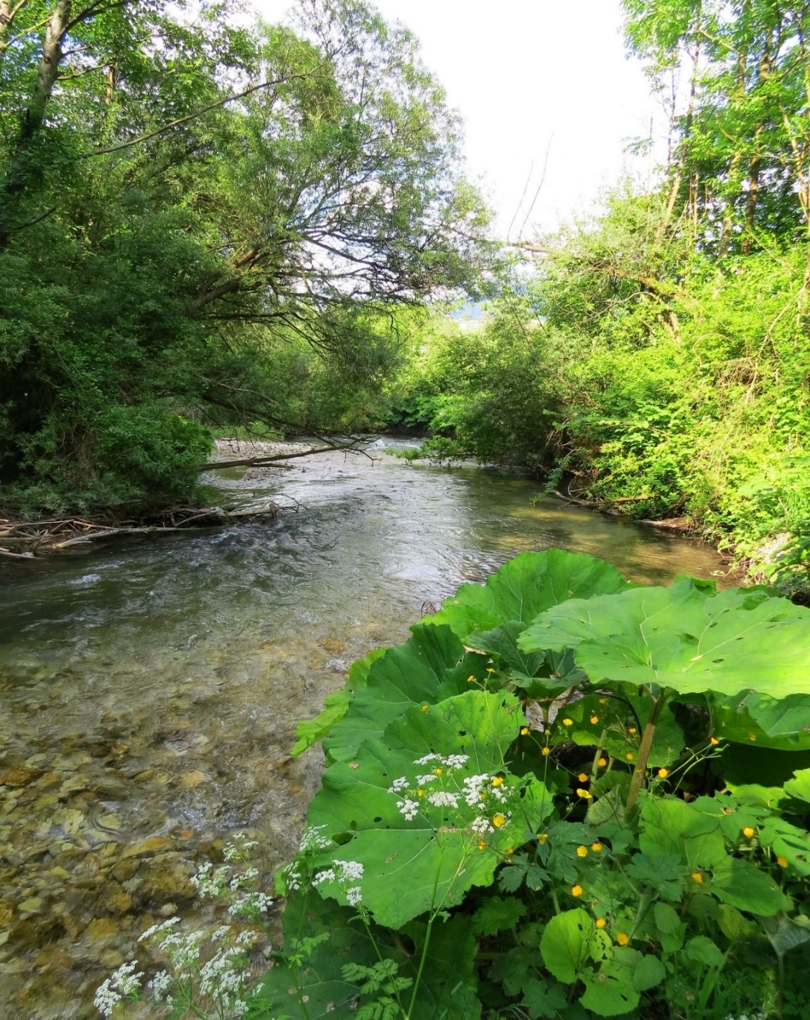

2017

Obsah
1. ZÁKLADNÉ ÚDAJE 5
1.1 Názov chráneného územia a jeho ochranného pásma 5
1.2. Prehľad príslušnosti k chráneným územiam 5
1.2.1. K chráneným územiam podľa § 17 ods. 1 zákona, navrhovaným chráneným vtáčím územiam a územiam európskeho významu zaradených v zoznamoch schválených vládou a územiam medzinárodného významu 5
1.2.2. K iným chráneným nehnuteľnostiam 5
1.3 Vymedzenie chráneného územia a jeho ochranného pásma 6
1.3.1 Súpis dotknutých územnosprávnych jednotiek (kraj, okres, obec, katastrálne územie) 6
1.3.2. Súpis dotknutých lesných hospodárskych celkov 6
1.3.3. Celková výmera chráneného územia a jeho ochranného pásma, 6
1.3.4 Prehľad výmer druhov pozemkov v chránenom území, v jednotlivých ekologicko-funkčných priestoroch a zónach a ochrannom pásme chráneného územia 6
1.3.5 Prehľad foriem vlastníctva v členení na poľnohospodárske, lesné a iné pozemky 7
1.3.6 Určenie celistvosti a lokalizácie pozemkov vo vlastníctve štátu 7
1.4. Vymedzenie predmetu ochrany, pre ktorý sa vyhlasuje chránené územie a jeho ochranné pásmo 7
1.4.1. Súpis biotopov európskeho významu a biotopov národného významu 7
1.4.2. Súpis biotopov druhov európskeho významu a biotopov druhov národného významu 8
1.4.3. Súpis biotopov druhov vtákov európskeho významu a biotopov sťahovavých druhov vtákov 8
1.4.4. Súpis ostatných predmetov ochrany (§ 18 ods. 1, § 19 ods. 1, § 23 ods. 1, § 25 ods. 1 zákona) 8
1.4.5. Súpis zistených biotopov európskeho významu a biotopov národného významu, biotopov druhov európskeho významu a biotopov druhov národného významu a biotopov druhov vtákov európskeho významu a biotopov sťahovavých druhov vtákov, ktoré nie sú určené ako predmet ochrany 8
1.4.6. Odôvodnenie ochrany a určenie významnosti chráneného územia pre zachovanie predmetu ochrany 11
2. STANOVENIE HLAVNÉHO CIEĽA A VEDĽAJŠÍCH CIEĽOV OCHRANY A MOŽNOSTI VYUŽÍVANIA CHRÁNENÉHO ÚZEMIA A JEHO OCHRANNÉHO PÁSMA VEREJNOSŤOU 12
2.1. Stanovenie hlavného cieľa a vedľajších cieľov ochrany 12
2.2 Členenie na ekologicko-funkčné priestory a zóny 13
2.3. Vymedzenie verejne prístupných častí chráneného územia a stanovenie možností ich využitia 13
3. ZHODNOTENIE POTREBY OPATRENÍ NA DOSIAHNUTIE CIEĽOV OCHRANY V EKOLOGICKO-FUNKČNÝCH PRIESTOROCH A ZÓNACH 14
3.1 Zhodnotenie vzťahu k územnoplánovacej dokumentácii regiónu dotknutých obcí a identifikácia stretu záujmov s cieľmi ochrany 14
3.2. Zhodnotenie potreby a časovej doby uplatňovania asanačných, rekonštrukčných, regulačných alebo iných zásahov a ďalších preventívnych alebo nápravných opatrení v jednotlivých ekologicko-funkčných priestoroch a zónach 15
3.3. Zhodnotenie potrebných obmedzení bežného obhospodarovania 16
3.3.1. Zhodnotenie potreby zmeny kategórie lesov v súlade s ekologicko-funkčnými priestormi a zónami, vyhotovuje sa len v prípade lesných pozemkov s porastovou plochou 16
3.4. Určenie pozemkov, ktoré môžu byť predmetom podpory zo zdrojov Európskeho poľnohospodárskeho fondu pre rozvoj vidieka a iných finančných nástrojov pre oblasť životného prostredia 16
4. Podrobnosti o ochrane chráneného územia a jeho ochranného pásma 17
4.1 Návrh stupňov ochrany, územná a časová doba uplatňovania zákazov a obmedzení 17
4.1.1. Určenie stupňa ochrany v miestach prekryvu manažmentových opatrení na zabezpečenie starostlivosti o vzájomne sa prekrývajúce predmety ochrany 20
4.2. Vymedzenie činností na účely zabezpečenia starostlivosti o predmet ochrany a chránené územie, na výkon ktorých je potrebný súhlas orgánu ochrany prírody alebo výkon ktorých je zakázaný podľa tohto zákona 21
4.2.1. Identifikácia nesúladov navrhovaného stupňa ochrany a navrhovanej územnej a časovej doby uplatňovania zákazov a obmedzení s navrhovaným spôsobom starostlivosti a využívania územia, návrh riešenia na ich odstránenie 21
5. NÁVRH RIEŠENIA SPÔSOBU A URČENIA VÝŠKY POSKYTNUTIA NÁHRADY ZA OBMEDZENIE BEŽNÉHO OBHOSPODAROVANIA ZÁMENOU, VÝKUPOM, NÁJMOM A ZMLUVNOU STAROSTLIVOSŤOU, SPÔSOB NÁHRADY ZA OBMEDZENIE BEŽNÉHO OBHOSPODAROVANIA 21
5.1. Zoznam pozemkov navrhovaných na riešenie náhrad za obmedzenie bežného obhospodarovania formou zámeny, výkupu, nájmu a zmluvnej starostlivosti s uvedením parcelného čísla pozemku podľa registra „C“ alebo registra „E“, výmery a druhu pozemku, čísla listu vlastníctva alebo pozemkovoknižnej vložky s uvedením kraja, okresu, obce a katastrálneho územia, formy vlastníctva, hodnoty pozemku a porastov, stupňa ochrany a územnej a časovej doby uplatňovania zákazov a obmedzení na pozemku vrátane činností na zabezpečenie starostlivosti o predmety ochrany, na výkon ktorých je potrebný súhlas orgánu ochrany prírody alebo výkon ktorých je zakázaný podľa tohto zákona 21
5.2. Určenie predpokladanej priemernej ročnej výšky nájmu pozemkov pre všetky pozemky rovnakého druhu v jednotlivých ekologicko-funkčných priestoroch 21
5.3. Určenie predpokladanej výšky odplaty za zmluvnú starostlivosť v jednotlivých ekologicko-funkčných priestoroch 22
6. EKONOMICKÉ A SOCIÁLNE ZHODNOTENIE VPLYVU UPLATŇOVANIA OBMEDZENÍ BEŽNÉHO OBHOSPODAROVANIA S DLHODOBÝM VÝHĽADOM LIMITOV, REGULATÍV A OPATRENÍ 22
6.1. Určenie vplyvu obmedzenia bežného obhospodarovania pozemkov 22
6.1.1. Určenie predpokladanej výšky finančných prostriedkov na zabezpečenie finančnej náhrady a náhrad za obmedzenie bežného obhospodarovania zámenou, výkupom, nájmom a zmluvnou starostlivosťou 22
6.1.2. Určenie predpokladaného vplyvu zámeny, výkupu, nájmu pozemkov, obmedzení intenzity výroby a dodatočných nákladov na hospodárenie štátnych podnikov 22
6.2. Zoznam pozemkov oslobodených od dane z pozemkov 22
6.3. Určenie predpokladaného vplyvu na zamestnanosť 22
7. NÁVRH TECHNICKÉHO VYBAVENIA ÚZEMIA 24
7.1. Opis technického vybavenia 24
7.1.1. Návrh označenia chráneného územia a ochranného pásma 24
7.1.2. Označenie zón chráneného územia 24
7.1.3. Označenie prístupových miest do chráneného územia 24
8. PRÍLOHY V ANALÓGOVEJ A ELEKTRONICKEJ PODOBE VO FORMÁTE PDF 25
8.1 Prehľad odbornej literatúry a použitých odborných podkladov 25
8.2. Situačný náčrt chráneného územia a jeho ochranného pásma 26
8.3. Zoznam pozemkov podľa registra „C“ alebo registra „E“ 27
8.4. Mapa celistvosti a lokalizácie pozemkov vo vlastníctve štátu 41
8.5. Situačný náčrt predmetu ochrany, najmä vymedzenie hraníc biotopov alebo komplexov biotopov s rovnakým alebo podobným spôsobom starostlivosti 42
8.6. Mapa ekologicko-funkčných priestorov 43
8.7. Situačný náčrt alebo mapa prírodoochranného hodnotenia biotopov 44
8.7.1. Mapové vymedzenie hraníc pôvodných alebo ľudskou činnosťou málo pozmenených predmetov ochrany 44
8.7.2. Mapové vymedzenie hraníc predmetu ochrany, kde priaznivý stav predmetu ochrany nemožno, alebo vzhľadom na cieľ ochrany nie je žiaduce zabezpečiť bežným obhospodarovaním 44
8.7.3. Mapové vymedzenie hraníc pozemkov dotknutých potrebou zavádzať preventívne opatrenia 44
8.7.4. Mapové vymedzenie hraníc predmetu ochrany s rovnakým alebo podobným navrhovaným spôsobom starostlivosti, kde priaznivý stav ochrany tohto predmetu ochrany záleží na obhospodarovaní človekom 45
8.7.5. Mapové vymedzenie hraníc častí chráneného územia a jeho ochranného pásma, kde priaznivý stav časti krajiny závisí na bežnom obhospodarovaní 46
8.8. Mapa navrhovaných stupňov ochrany 47
8.9. Mapa pozemkov oslobodených od dane z pozemkov 48
8.10. Mapy technického vybavenia 49

1. ZÁKLADNÉ ÚDAJE

1.1 Názov chráneného územia a jeho ochranného pásma

Chránený areál Blatnický potok (CHA Blatnický potok alebo CHA).
Vymedzené územie je podľa § 21 zákona č. 543/2002 Z. z. o ochrane prírody a krajiny v znení neskorších predpisov (ďalej len „zákon“) zaradené do kategórie chránený areál. Názov územia bol štandardizovaný rozhodnutím Úradu geodézie, kartografie a katastra Slovenskej republiky č. P-101/2009 z 12.1.2009. Ochranné pásmo chráneného územia sa osobitne nevymedzuje.

1.2. Prehľad príslušnosti k chráneným územiam

1.2.1. K chráneným územiam podľa § 17 ods. 1 zákona, navrhovaným chráneným vtáčím územiam a územiam európskeho významu zaradených v zoznamoch schválených vládou a územiam medzinárodného významu

Navrhované územie nie je súčasťou žiadneho existujúceho chráneného územia národnej siete podľa § 17 ods. 1 zákona.
Prevažná časť (82,5 %) CHA Blatnický potok sa prekrýva s územím európskeho významu SKUEV0382 Turiec a Blatnický potok (pôvodný názov SKUEV0382 bol Turiec a Blatničianka), ktoré bolo zaradené do národného zoznamu území európskeho významu Výnosom Ministerstva životného prostredia Slovenskej republiky č. 3/2004-5.1 zo 14. júla 2004 (ďalej len „výnos MŽP SR č. 3/2004-5.1“). SKUEV0382 Turiec a Blatnický potok zahŕňa okrem CHA Blatnický potok viacero existujúcich maloplošných chránených území.
Navrhované územie je zároveň súčasťou ramsarskej lokality Mokrade Turca, ktorá bola zapísaná do Zoznamu mokradí medzinárodného významu v zmysle Ramsarského dohovoru dňa 17.2.1998.

1.2.2. K iným chráneným nehnuteľnostiam

Bola identifikovaná príslušnosť k nasledovným typom chránených nehnuteľností, uvedených v prílohe č. 3 vyhlášky ÚGKK č. 461/2009 Z. z., ktorou sa vykonáva zákon Národnej rady Slovenskej republiky č. 162/1995 Z. z. o katastri nehnuteľností a o zápise vlastníckych a iných práv k nehnuteľnostiam (katastrálny zákon) v znení neskorších predpisov:

Kód chránenej nehnuteľnosti | Názov chránenej nehnuteľnosti | Stručný popis
502 | Ochranné pásmo vodárenských zdrojov (I. – III. stupeň) | Blatnický potok je vodohospodársky významný tok (4-21-05-7461)
801 | Iná ochrana  a) poľovníctvo  b) rybárstvo | a) Územie je súčasťou uznaného poľovného revíru PZ Boriny Ďanová.  b) Územie je súčasťou rybárskeho revíru 3-0190-4-1 Blatnický potok v správe SRZ, MsO Martin, kde sú určené pstruhové vody.

1.3 Vymedzenie chráneného územia a jeho ochranného pásma

1.3.1 Súpis dotknutých územnosprávnych jednotiek (kraj, okres, obec, katastrálne územie)

Kód kraja | Názov kraja | Kód okresu | Názov okresu | Kód obce | Názov obce | Kód  k. ú. | Názov k. ú.
5 | Žilinský | 506 | Martin | 512079 | Blatnica | 803103 | Blatnica
 |  |  |  | 512150 | Ďanová | 810061 | Ďanová
 |  |  |  | 512541 | Rakovo | 851574 | Rakovo
 |  |  |  | 512524 | Príbovce | 849731 | Príbovce

1.3.2. Súpis dotknutých lesných hospodárskych celkov

CHA Blatnický potok patrí do Lesného hospodárskeho celku (LHC) Blatnica. Ide o pozemky, ktoré sa z hľadiska hospodársko-úpravníckeho nezariaďujú ako lesný pozemok.

1.3.3. Celková výmera chráneného územia a jeho ochranného pásma,

Celková výmera územia je 7,6256 ha. Ochranné pásmo územia sa osobitne nevymedzuje.
Výmera územia 7,6256 ha je prevzatá z evidovaných výmer parciel podľa aktuálneho stavu katastra nehnuteľností a výmery častí parciel sú určené výpočtom v prostredí GIS. Okrem časti ležiacej v území európskeho významu bola do výmery CHA Blatnický potok zahrnutá aj plocha s výmerou 1,3332 ha s výskytom biotopov európskeho významu Ra6 Slatiny s vysokým obsahom báz.

1.3.4 Prehľad výmer druhov pozemkov v chránenom území, v jednotlivých ekologicko-funkčných priestoroch a zónach a ochrannom pásme chráneného územia

Výmera územia (v ha) (stav katastra nehnuteľností k 1.1.2017)
EFP | orná pôda | chmeľnice | vinice | záhrady | ovocné sady | trvalé trávne porasty | lesné pozemky | vodné plochy | zastavané plochy, nádvoria | ostatné plochy | Sumárny prehľad:
EFP 1 | 0 | 0 | 0 | 0 | 0 | 1,3332 | 0 | 0 | 0 | 0 | 1,3332
EFP 2 | 0 | 0 | 0 | 0 | 0 | 0 | 0 | 6,2924 | 0 | 0 | 6,2924
Sumárny prehľad | 0 | 0 | 0 | 0 | 0 | 1,3332 | 0 | 6,2924 | 0 | 0 | 7,6256

1.3.5 Prehľad foriem vlastníctva v členení na poľnohospodárske, lesné a iné pozemky

Prehľad výmery územia podľa foriem vlastníctva (v % z celkovej výmery CHÚ, stav katastra nehnuteľností k 1.1.2017)
Forma vlastníctva/druh pozemku (%) | CHA Blatnický potok
Forma vlastníctva/druh pozemku (%) | Poľnohospod. Pozemky | Lesné pozemky | Vodné plochy | Zastavané plochy a nádvoria | Ostatné plochy | Sumárny prehľad:
Štátne | 0,67 % | - | 48,88% | - | - | 49,55 %
Súkromné | 16,46 % | - | 30,29 % | - | - | 46,75 %
Urbárske | - | - | - | - | - | -
ostatné spoločenstvenné | - | - | - | - | - | -
Cirkevné | - | - | - | - | - | -
poľnohosp. Organizácií | - | - | - | - | - | -
miest a obcí | - | - | 0,36 % | - | - | 0,36 %
iní vlastníci | - | - | - | -- | - | -
Súkromné s podielom štátu | 0,36% | - | 1,84 % | - | - | 2,2 %
nevysporiadané | - | - | 1,14 % | - | - | 1,14 %
Sumárny prehľad: | 17,49 % | - | 82,51 % | - | - | 100,00 %

1.3.6 Určenie celistvosti a lokalizácie pozemkov vo vlastníctve štátu
Približne polovica pozemkov je v štátnom vlastníctve (49,55 %), malú časť (2,2 %) tvoria pozemky, kde má štát podiel. Grafické znázornenie celistvosti a lokalizácie pozemkov je spracované v prílohe č. 8.4.

Vymedzenie predmetu ochrany, pre ktorý sa vyhlasuje chránené územie a jeho ochranné pásmo

1.4.1. Súpis biotopov európskeho významu a biotopov národného významu

Predmetom ochrany územia je biotop európskeho významu:

Kód biotopu | Kód Natura 2000 | Názov biotopu
Ra6 | 7230 | Slatiny s vysokým obsahom báz

Biotop bol potvrdený mapovaním v zmysle platnej metodiky na mapovanie nelesných biotopov.

1.4.2. Súpis biotopov druhov európskeho významu a biotopov druhov národného významu

Predmetom ochrany sú biotopy druhov živočíchov európskeho významu: kunka žltobruchá (Bombina variegata), vydra riečna (Lutra lutra) a biotopy druhov živočíchov národného významu: rosnička zelená (Hyla arborea), dulovnica väčšia (Neomys fodiens). Predmety ochrany boli potvrdené výskumom.

1.4.3. Súpis biotopov druhov vtákov európskeho významu a biotopov sťahovavých druhov vtákov

Kapitola sa nevypracováva, pretože pre chránené územie nie je opodstatnená (nejedná sa o projekt ochrany pre CHVÚ). Zoznam doteraz zistených druhov vtákov je uvedený v kapitole 1.4.5.

1.4.4. Súpis ostatných predmetov ochrany (§ 18 ods. 1, § 19 ods. 1, § 23 ods. 1, § 25 ods. 1 zákona)

V území neboli identifikované iné typy predmetov ochrany.

1.4.5. Súpis zistených biotopov európskeho významu a biotopov národného významu, biotopov druhov európskeho významu a biotopov druhov národného významu a biotopov druhov vtákov európskeho významu a biotopov sťahovavých druhov vtákov, ktoré nie sú určené ako predmet ochrany

V území boli identifikované nasledovné typy biotopov:

Kód biotopu | Kód NATURA | Názov biotopu
Br2 | 3220 | Horské vodné toky a bylinné porasty pozdĺž ich brehov
Br6 | 6430 | Brehové porasty deväťsilov
Br7 | 6430 | Bylinné lemové spoločenstvá nížinných riek
Kr8 |  | Vŕbové kroviny stojatých vôd
Kr9 |  | Vŕbové kroviny na zaplavovaných brehoch riek
Lk5 | 6430 | Vysokobylinné spoločenstvá na vlhkých lúkach
Lk6 |  | Podmáčané lúky horských a podhorských oblastí
Lk10 |  | Vegetácia vysokých ostríc
Ls1.1 | 91E0* | Vŕbovo-topoľové nížinné lužné lesy
Ls1.3 | 91E0* | Jaseňovo-jelšové podhorské lužné lesy
Vo4 | 3260 | Nížinné až horské vodné toky s vegetáciou zväzu Ranunculion fluitans a Callitricho-Batrachion
Vo7 |  | Makrofytná vegetácia plytkých stojatých vôd (Ranunculion aquatilis)
Výskum zameraný na výskyt machorastov, lišajníkov ani mykologický výskum v území nebol realizovaný.

Významné druhy cievnatých druhov rastlín identifikované v území:
Vedecký názov taxónu | Slovenský názov taxónu | Významnosť druhu | § | Kategória IUCN
Batrachium aquatile | močiarka vodná | NV | § | VU
Berula erecta | berla vzpriamená |  |  | VU
Carex buekii | ostrica Buekova |  |  | EN
Carex caespitosa | ostrica trstnatá |  |  | VU
Carex davalliana | ostrica Davallova |  |  | VU
Carex diandra | ostrica oblastá | NV | § | EN
Carex hordeistichos | ostrica jačmeňovitá |  |  | EN
Carex hostiana | ostrica Hostova |  |  | VU
Carex lepidocarpa | ostrica šupinatoplodá |  |  | NT
Carex paniculata | ostrica metlinatá |  |  | VU
Dactylorhiza incarnata subsp. haematodes | vstavačovec strmolistý krvavý | NV | § | CR
Dactylorhiza incarnata subsp. incarnata | vstavačovec strmolistý pravý | NV | § | EN
Dactylorhiza majalis | vstavačovec májový | NV | § | VU
Eleocharis uniglumis | bahnička jednoplevová |  |  | VU
Epipactis palustris | kruštík močiarny | NV | § | VU
Listera ovata | bradáčik vajcovitý |  |  | VU
Menyanthes trifoliata | vachta trojlistá | NV | § | EN
Molinia caerulea | bezkolenec belasý |  |  | VU
Parnassia palustris | bielokvet močiarny |  |  | NT
Primula farinosa | prvosienka pomúčená | NV | § | EN
Salix rosmarinifolia | vŕba rozmarínolistá | NV | § | VU
Scrophularia umbrosa | krtičník tôňomilný |  |  | NT
Sesleria caerulea | ostrevka karpatská | NV | § | CR
Triglochin palustre | barička močiarna |  |  | VU
Vysvetlivky:
NV – druh národného významu
§ - chránený druh, zaradený v prílohe č. 5 vyhlášky č. 24/2003 Z. z. ktorou sa vykonáva zákon

Kategórie ohrozenosti podľa IUCN:
CR – kriticky ohrozený, EN – ohrozený, VU – zraniteľný, NT – slabo ohrozený

Prehľad druhov vtákov vyskytujúcich sa v území je zaradený do prílohy 8.11.
Prehľad druhov živočíchov (obojživelníky, plazy, ryby, cicavce):
Vedecký názov taxónu | Slovenský názov taxónu | Významnosť druhu | Dohovory | § | Kategória IUCN | Charakter výskytu taxónu (početnosť)
Bufo bufo | ropucha bradavičnatá | - | Bern III | § | LR: cd | Bežný
Rana temporaria | skokan hnedý | E V | Bern III | § | LR: lc | Bežný
Anguis fragilis | slepúch lámavý | NV | Bern III | § | LR: nt | Málo početný
Vipera berus | vretenica severská | NV | Bern II | § | VU | Málo početný
Natrix natrix | užovka obojková | - | Bern II | § | LR: lc | Bežný
Anguilla anguilla | úhor európsky | - | - | - | LRcd | zriedkavý
Rutilus rutilus | plotica červenooká | - | - | - | DD | Málo početný
Salmo trutta m. fario | pstruh potočný | - | - | - | LR: lc | Bežný
Thymallus thymallus | lipeň tymiánový | EV | Bern III | - | LR: lc | Vzácny
Myotis daubentoni | netopier vodný | E IV | Bern II, Bonn II | § | LR: lc | príležitostný
Myotis emarginatus | netopier brvitý | P | Bern II, Bonn II | § | VU | príležitostný
Myotis mystacinus | netopier fúzatý | E IV | Bern II, Bonn II | § | VU | príležitostný
Myotis nattereri | netopier riasnatý | NV | Bern II, Bonn II | § | LR: nt | príležitostný
Myotis myotis | netopier obyčajný | P | Bern II, Bonn II | § | LRcd | príležitostný
Vespertilio murinus | večernica tmavá | NV | Bern II, Bonn II | § | DD | príležitostný
Plecotus auritus | ucháč svetlý | NV | Bern II, Bonn II | § | LR: nt | príležitostný
Rhinolophus hipposideros | podkovár krpatý | P | Bern II, Bonn II | § | LRcd | príležitostný
Erinaceus concolor | jež bledý | - | Bern III | § | DD | Mál početný
Neomys anomalus | dulovnica menšia | - | Bern III | § | LR: nt | Málo početný
Sorex araneus | piskor lesný | - | - | § | - | bežný
Sorex minutus | piskor malý | - | - | § | - | bežný
Muscardinus avellanarius | pĺšik lieskový | E IV | Bern III | § | DD | vzácny
Mustela erminea | lasica hranostaj | - | Bern III | - | - | nepočetný
Canis lupus | vlk dravý | P | Bern ll | § | LR: nt | Migrant, príležitostný
Ursus arctos | medveď hnedý | P | Bern ll | § | LRcd | Migrant, príležitostný
Vysvetlivky:
- Významnosť druhu – druh národného významu (NV), druh európskeho významu (EV) alebo prioritný druh európskeho významu (P)
- Dohovory – v rámci ktorých medzinárodných dohovorov je druh chránený a v ktorých prílohách je zaradený
- § – chránený druh – vyplní sa len vtedy, ak je druh zaradený medzi chránené druhy
- Kategória IUCN – uvedie sa kategória ohrozenosti druhu podľa IUCN (využijú sa platné červené zoznamy)
Zoznam obojživelníkov a hmyzu pre toto územie nie je konečný a na determináciu ďalších taxónov bude potrebný ďalší cielený prieskum zameraný na tieto skupiny živočíchov. Predpokladáme výskyt mlokov, najmä mloka vrchovského (Triturus alpestris), mloka bodkovaného (Triturus vulgaris).
Spoločenstvo rýb je podmienené podhorským charakterom toku a okrem pstruha potočného (Salmo trutta) a čoraz vzácnejšieho lipňa tymiánového (Thymallus thymallus), boli počas prieskumov s elektrickým agregátom v r. 2004 a 2005 potvrdené aj druhy pstruh dúhový (Oncorhynchus mykiss) ako nepôvodný druh uniknutý pravdepodobne z rybníkov v Príbovciach alebo Ďanovej, hlaváč pásoplutvý (Cottus poecilopus), plotica obyčajná (Rutilus rutilus) a úhor obyčajný (Anguilla anguilla). Novák (in litt.) uvádza z Blatničianky aj ďalšie druhy – jalec obyčajný (Leuciscus leuciscus), jalec hlavatý (Leuciscus cephalus), čerebľa obyčajná (Phoxinus phoxinus), vzácne aj hlavátka podunajská (Hucho hucho). Žiadny z uvedených druhov sa nám však počas posledných prieskumov (2004 – 2005) nepodarilo potvrdiť.
Z nepôvodných druhov živočíchov sa tu podľa pobytových znakov vyskytuje ondatra pyžmová (Ondatra zibethicus) a nie je vylúčený ani výskyt norka amerického (Mustela vison), ktorý bol zdokumentovaný v blízkosti toku, uhynutý na ceste pre obci Karlová (Leg. Demovič 2009, det. Boďová – Apfelová 2009). Najnovšie pozorovanie a fotodokumentácia tohto druhu je z rieky Turiec pri obci Socovce (apríl 2015).

1.4.6. Odôvodnenie ochrany a určenie významnosti chráneného územia pre zachovanie predmetu ochrany

Územie je súčasťou európskej sústavy chránených území Natura 2000, do ktorého bolo zaradené výnosom MŽP SR č. 3/2004-5.1 ako časť územia európskeho významu SKUEV0382 Turiec a Blatnický potok. Rozhodnutím Komisie 2008/218/ES z 25. januára 2008, ktorým sa podľa smernice Rady 92/43/EHS z 21. mája 1992 o ochrane biotopov, voľne žijúcich živočíchov a rastlín (ďalej len „smernica o biotopoch“) prijíma prvý aktualizovaný zoznam lokalít európskeho významu v alpskom biogeografickom regióne bolo predmetné územie zaradené do tohto regiónu.
Vyhlásením chráneného územia sa vytvorí legislatívny základ pre zabezpečenie ochrany biotopov a druhov európskeho významu, zachovanie alebo zlepšenie ich stavu, zachovanie alebo zlepšenie lokálnej biodiverzity a tým aj naplnenia hlavného cieľa sústavy chránených území Natura 2000, ktorým je zachovanie prírodného dedičstva, významného nielen pre príslušný členský štát, ale pre Európsku úniu ako celok.
Blatnický potok je tok, ktorý hlavne v hornej časti CHA, medzi obcami Blatnica a Ďanová, má prirodzený charakter so silným meandrovaním, systémom mokradí súbežných s tokom i zvyškami mŕtvych ramien toku. Brehové porasty poskytujú jedinečný biotop pre druhy vtákov, z ktorých je v území zaznamenaných až 24 taxónov z jedného miesta, čo je viac než na iných tokoch v Turci, vrátane rieky Turiec. Takýchto druhovo bohatých miest je na toku Blatnického potoka niekoľko.
Komplex brehových porastov okolo toku poskytuje refúgium mnohým druhom cicavcov, ktoré využívajú okolité biotopy pre lov, migráciu, prípadne je migračným koridorom cez poľnohospodársky využívanú krajinu. Prepája biokoridor regionálneho významu rieky Turiec s pohorím Veľkej Fatry, čím umožňuje prenos génov mnohých druhov živočíchov. Na migráciu ho využíva takmer celá druhová škála vtákov, drobné cicavce, veľké cicavce ale aj viaceré druhy rýb, obojživelníkov a hmyzu. Koridor nad samotným potokom využíva na lov i presuny aj veľká škála netopierov.

2. STANOVENIE HLAVNÉHO CIEĽA A VEDĽAJŠÍCH CIEĽOV OCHRANY A MOŽNOSTI VYUŽÍVANIA CHRÁNENÉHO ÚZEMIA A JEHO OCHRANNÉHO PÁSMA VEREJNOSŤOU

2.1. Stanovenie hlavného cieľa a vedľajších cieľov ochrany

Stanovenie cieľov ochrany vyplýva zo zhodnotenia stavu druhov a biotopov zo správy podľa článku 17 smernice o biotopoch, medzinárodných záväzkov a cieľov stanovených v strategických dokumentoch Slovenskej republiky (SR).

Stav biotopov európskeho významu v území a stanovenie cieľov vzhľadom k požiadavkám na úrovni bioregiónu
Kód biotopu | Reprezentatívnosť biotopu v území | Relatívna rozloha biotopu v území | Zachovalosť biotopu v území | Stav biotopu v území | Stav biotopu v rámci bioregiónu | Bioregión | Cieľ ochrany v rámci územia | Priorita
7230 | C | C | B | B | U1 | alpský | nutné zlepšenie stavu v území | stredná

Bioregión | Druh | Relatívna početnosť v území | Zachovalosť populácie v území | Stav izolovanosti populácie v území | Celkový stav populácie v území | Stav druhu na úrovni biogeografického regiónu | Cieľ ochrany v rámci územia | Priorita
alpský | Bombina variegata | C | B | C | B | U1 | nutné zlepšenie stavu v území | Stredná
Alpský | Lutra lutra | C | B | C | B | U1 | nutné zlepšenie stavu v území | Stredná
Vysvetlivky:

Stav priaznivý A – priaznivý – výborný C – nepriaznivý - narušený
Stav nevyhovujúci B – priaznivý – dobrý D – nepriaznivý - nevyhovujúci
Stav zlý FV – priaznivý U1 – nepriaznivý – nevyhovujúci

Hlavný (strategický) cieľ: Do roku 2027 dosiahnuť zlepšenie a následne udržanie priaznivého stavu biotopu a druhov európskeho významu, ktoré sú predmetom ochrany územia, zachovanie prirodzeného charakteru toku, jeho brehov a brehových porastov, vodnatosti, dobrej kvality vody a zachovanie mokradí v okolí toku.

Vedľajší operatívny cieľ 1: Do roku 2027 dosiahnuť zlepšenie stavu z kategórie B do kategórie A a následne udržanie stavu biotopu európskeho významu Ra6 Slatiny s vysokým obsahom báz (7230) v rámci EFP1.
Vedľajší operatívny cieľ 2: Dosiahnuť do roku 2027 zlepšenie stavu z kategórie B do kategórie A u druhov európskeho významu vydra riečna (Lutra lutra) a kunka žltobruchá (Bombina variegata), najmä vo vzťahu k izolovanosti ich populácií a ich relatívnej početnosti.

2.2 Členenie na ekologicko-funkčné priestory a zóny

Územie nie je členené na zóny s rozdielnymi stupňami ochrany podľa zákona, na celom území platí 3. stupeň ochrany.
Vzhľadom na rozdielny charakter porastov a s tým súvisiace rôzne nároky na starostlivosť potrebnú pre zachovanie alebo dosiahnutie priaznivého stavu predmetov ochrany je CHA rozdelený na 2 ekologicko-funkčné priestory (EFP).

Kód EFP | Názov EFP | Prehľad biotopov patriacich do EFP | Špecifické socioekonomické využitie územia
EFP1 | biotopy vyžadujúce kosenie | Ra6 Slatiny s vysokým obsahom báz  Lk5 Vysokobylinné spoločenstvá na vlhkých lúkach  Lk6 Podmáčané lúky horských a podhorských oblastí  Lk10 Vegetácia vysokých ostríc | zabezpečenie manažmentových opatrení
EFP2 | biotopy bez nárokov na manažment | Br2 Horské vodné toky a bylinné porasty pozdĺž ich brehov  Br6 Brehové porasty deväťsilov  Br7 Bylinné brehové spoločenstvá nížinných riek  Kr8 Vŕbové kroviny stojatých vôd  Kr9 Vŕbové kroviny na zaplavovaných brehoch riek  Ls1.1 Vŕbovo-topoľové nížinné lužné lesy  Ls1.3 Jaseňovo-jelšové podhorské lužné lesy  Vo4 *Nížinné až horské vodné toky s vegetáciou zväzu Ranunculion fluitans a Callitricho-Batrachion  Vo7 Makrofytná vegetácia plytkých stojatých vôd (Ranunculion aquatilis) | bez osobitného socioekonomického využitia

2.3. Vymedzenie verejne prístupných častí chráneného územia a stanovenie možností ich využitia

V celom území CHA sa bude možné pohybovať peši mimo vyznačeného turistického chodníka alebo náučného chodníka za hranicami zastavaného územia obce.

3. ZHODNOTENIE POTREBY OPATRENÍ NA DOSIAHNUTIE CIEĽOV OCHRANY V EKOLOGICKO-FUNKČNÝCH PRIESTOROCH A ZÓNACH

3.1 Zhodnotenie vzťahu k územnoplánovacej dokumentácii regiónu dotknutých obcí a identifikácia stretu záujmov s cieľmi ochrany

Spracovaná územnoplánovacia dokumentácia (ÚPD), ktorá sa vzťahuje na územie, kde sa nachádza chránené územie:

Nadradená ÚPD:
Záväzná časť Územného plánu veľkého územného celku Žilinského kraja bola vyhlásená Nariadením vlády SR č. 223/1998 zo dňa 16.5. 1998. Územný plán veľkého územného celku Žilinského kraja v znení jeho posledných Zmien a doplnkov č. 4 bol schválený Uznesením č. 5/11 a č. 6/2011 dňa 27.06.2011 v Zastupiteľstve Žilinského samosprávneho kraja a jeho záväzné časti boli vyhlásené všeobecne záväzným nariadením č. 26/2011.

Územno-plánovacia dokumentácia dotknutých obcí:
Z obcí, v ktorých katastrálnom území sa chránený areál nachádza, majú územný plán vypracované obce Blatnica (Územný plán sídelného útvaru Blatnica z roku 1984), Príbovce (Územný plán sídelného útvaru Príbovce z roku 1984) a Rakovo (Územný plán sídelného útvaru Príbovce z roku 1984).
Z hľadiska Územného plánu vyššieho územného celku Žilinský kraj, schváleného nariadením vlády SR z 26. mája 1998, je v kapitole Ochrana prírody a krajiny CHA Blatnický potok uvedený v podkapitole Prehľad navrhovaných chránených území ešte ako navrhovaný CHA Blatničianka.
Z antropogénnych vplyvov, ktoré najviac ovplyvňujú CHA Blatnický potok, sú hlavne poľnohospodárstvo, poškodzovanie brehových porastov a sprievodnej zelene, zásahy do koryta toku a odoberanie materiálu z neho, najmä pre potreby stavebníctva, znečisťovanie komunálnym odpadom. V roku 1999 bola na tomto toku daná do prevádzky malá vodná elektráreň (MVE), ktoré predstavuje najväčší zásah do prirodzenosti toku, negatívne ovplyvnila jeho hydrologické a ichtyologické pomery.
Z hľadiska zásad racionálneho využívania je to hlavne dodržiavanie sanitárneho prietoku určeného orgánom štátnej vodnej správy pre činnosť MVE a dodržiavanie jej prevádzkového poriadku, nevytváranie ďalších migračných bariér na toku, obmedzenie zásahov do koryta a brehov ktoré by menili ich prirodzený charakter, minimalizovanie poškodzovania brehových porastov a sprievodnej zelene. Odstraňovanie prekážok v toku a ďalšie opatrenia na neškodné odvádzanie maximálnych prietokov vody, ako aj oprava poškodených brehov toku sú možné jedine v odôvodnených prípadoch po dohode s orgánmi ochrany prírody a krajiny a štátnej vodnej správy.

Chránené územie je súčasťou územia patriaceho do zväzového revíru miestnej organizácie Slovenského rybárskeho zväzu (MsO SRZ) Martin (3-0190-4-1 Blatnický potok) – pstruhová voda.
Zákon č. 139/2002 Z. z. o rybárstve v znení neskorších predpisov vyžaduje podľa § 6 ods.1), že užívateľ rybárskeho revíru je povinný zarybňovať rybársky revír podľa zarybňovacieho plánu, ktorý schvaľuje Ministerstvo pôdohospodárstva a rozvoja vidieka SR. Zarybňovací plán rybárskeho revíru vypracúva užívateľ a predkladá ho na schválenie ministerstvu do 231. marca kalendárneho roka. Schválený zarybňovací plán je pre užívateľa záväzný a musí zaručovať ochranu pôvodného genofondu rýb.
K stretom záujmov môže dôjsť pri zarybňovaní toku nepôvodnými druhmi rýb.

3.2. Zhodnotenie potreby a časovej doby uplatňovania asanačných, rekonštrukčných, regulačných alebo iných zásahov a ďalších preventívnych alebo nápravných opatrení v jednotlivých ekologicko-funkčných priestoroch a zónach

V záujme zachovania a zlepšenia stavu biotopu Ra6 Slatiny s vysokým obsahom báz (7230) ako aj vzácnych a ohrozených druhov rastlín, ktoré sa v ňom vyskytujú, je potrebné 1-krát ročne kosiť plochu vyčleneného EFP1 a odstraňovať pokosenú hmotu.

Z invázne sa správajúcich druhov rastlín zaradených v Zozname nepôvodných, inváznych a expanzívnych cievnatých rastlín Slovenska (Gojdičová, E., Cvachová, A., Karasová, E., 2002) do kategórie invázne taxóny sa v okolí chráneného areálu, alebo výnimočne aj v území vyskytujú Aster lanceolatus, Bidens frondosa, Galinsoga parviflora, Impatiens glandulifera, Robinia pseudoacacia a Solidago canadensis. Z toho sú 2 druhy (Impatiens glandulifera a Solidago canadensis) považované za invázne aj v zmysle vyhlášky Ministerstva životného prostredia Slovenskej republiky č. 24/2003 Z. z. v znení neskorších predpisov, ktorou sa vykonáva zákon (ďalej len „vyhláška MŽP SR č. 24/2003 Z. z.“). V EFP2 je potrebné zabezpečiť odstraňovanie vyššie uvedených inváznych druhov rastlín spôsobom uvedeným v prílohe č. 2a vyhlášky MŽP SR č. 24/2003 Z. z., ktorý je pre dané druhy najúčinnejší.

V území je potrebné realizovať aj nasledovné nápravné opatrenia:
- Pre zachovanie vhodných podmienok na rozmnožovanie rýb je potrebná kontinuita vodného toku bez bariér, ktoré nie sú pre ryby prekonateľné. Na ichtyofaunu toku majú zásadný vplyv 3 bariéry:
- vodný stupeň v obci Ďanová – úplná bariéra pre všetky druhy rýb,
- MVE pod obcou Blatnica – je tu vybudovaný rybovod, ale tento nie je priechodný pre celé druhové spektrum rýb, v závislosti od odberu vody a vodnatosti toku v počas rôznych častí roka nemá ani dostatočný vodný stĺpec pre migráciu pstruhov,
- vysoký stupeň v hornej časti obce Blatnica pred Gaderskou dolinou.
Odstránenie, resp. spriechodnenie bariér by zásadným spôsobom ovplyvnilo spojitosť vodného prostredia v dĺžke desiatok kilometrov, prepojilo by tiež populácie rýb na vodnom toku Turiec a Blatničianka a významne by vzrástla možnosť posilnenia populácie hlaváča bieloplutvého (Cottus gobio), ako aj ďalších druhov rýb z prirodzeného neresu. Potreba riešenia spriechodnenia toku je akútnou a prvoradou potrebou v území.

2. Ďalším významným negatívnym faktorom, ktorého riešenie je v území potrebné, je veľké množstvo komunálneho odpadu v toku, ktorý je splavovaný z obce Blatnica. Najväčší podiel v ňom má plastový odpad. Nevyhnuté je prijať opatrenia v súčinnosti s obcou Blatnica na zamedzenie ďalšieho prísunu odpadu do CHA ako aj vyzbieranie odpadu, ktorý je zachytený v brehových porastoch a v samotnom toku. Potrebná je tiež prevencia vytvárania čiernych skládok v brehových porastoch.

3. Potrebné je tiež zabezpečiť:
- podporovať aktivity smerujúce k zlepšeniu kvality vôd,
- podporovať trvalo udržateľné, ekologické a regulované poľovníctvo a rybárstvo,
- sledovať a eliminovať výskyt inváznych a nepôvodných druhov živočíchov
- dodržiavať ekologicky a fytogeograficky vhodné obnovné zastúpenie drevín,
- zabezpečiť predchádzanie poškodenia biotopov a biotopov druhov ako aj významného rušenia druhov, ktoré sú predmetom ochrany územia,
- zabezpečiť, aby nedošlo (s výnimkou ustanovenia 6.4 smernice o biotopoch) k nepriaznivému ovplyvneniu „integrity” územia európskeho významu v dôsledku akéhokoľvek plánu alebo projektu, ktorý nie je priamo spojený/určený pre manažment územia, ale ktorý môže mať významný vplyv na územie buď samostatne alebo v spojení s inými plánmi alebo projektmi,
- podporovať a rozvíjať ekosystémové služby územia.

V záujme zabezpečenia cieľov ochrany chráneného územia je potrebné zvýšenú pozornosť venovať informovanosti a komunikácii s vlastníkmi, správcami, nájomcami pozemkov v chránenom území a jeho okolí.

3.3. Zhodnotenie potrebných obmedzení bežného obhospodarovania

Ak bude správca vodného toku všetky zásahy a činnosti, ktoré mu vyplývajú z ustanovení § 48 vodného zákona, vykonávať s spolupráci s územne príslušným orgánom ochrany prírody, ako aj s príslušnou odbornou organizáciou ochrany prírody tak, aby nedošlo k zániku predmetu ochrany územia, obmedzenie bežného obhospodarovania (činnosti správcu vodného toku) nie je potrebné.

3.3.1. Zhodnotenie potreby zmeny kategórie lesov v súlade s ekologicko-funkčnými priestormi a zónami, vyhotovuje sa len v prípade lesných pozemkov s porastovou plochou

V chránenom území sa nenachádzajú žiadne lesné pozemky, preto sa kapitola nevypracováva.

3.4. Určenie pozemkov, ktoré môžu byť predmetom podpory zo zdrojov Európskeho poľnohospodárskeho fondu pre rozvoj vidieka a iných finančných nástrojov pre oblasť životného prostredia

V území nie sú identifikované pozemky, na ktoré by bolo možné poberať podporu zo zdrojov Európskeho poľnohospodárskeho fondu pre rozvoj vidieka.
Pozemky v chránenom území ale môžu byť predmetom podpory zo zdrojov operačného programu kvalita životného prostredia alebo je možnosť žiadať financie z Environmentálneho fondu. Predmetom podpory môže byť napr. odstránenie nepôvodných druhov rastlín.

4. Podrobnosti o ochrane chráneného územia a jeho ochranného pásma

4.1 Návrh stupňov ochrany, územná a časová doba uplatňovania zákazov a obmedzení

Vymedzené územie je podľa § 21 zákona zaradené do kategórie chránený areál s navrhovaným 3. stupňom ochrany. Ochranné pásmo sa pre chránený areál Blatnický potok nevymedzuje. Navrhovaný stupeň ochrany zodpovedá doterajšiemu stavu – stupňu ochrany, ktorý bol stanovený v predbežnej ochrane územia vo výnose MŽP SR č. 3/2004-5.1.

Pre navrhovaný stupeň ochrany zákon v § 14 definuje zakázané činnosti a činnosti vyžadujúce súhlas orgánu ochrany prírody.

Podľa § 14 ods. 1 zákona je na území, na ktorom platí tretí stupeň ochrany zakázané:
- vykonávať činnosti uvedené v § 13 ods. 1 písm. a) zákona:
  - vjazd a státie s motorovým vozidlom, motorovou trojkolkou, motorovou štvorkolkou, snežným skútrom alebo záprahovým vozidlom, najmä vozom, kočom alebo saňami, na pozemky za hranicami zastavaného územia obce mimo diaľnice, cesty a miestnej komunikácie, parkoviska, čerpacej stanice, garáže, továrenského, staničného alebo letištného priestoru, [§ 13 ods. 1 písm. a)]
- vchádzať alebo stáť s bicyklom na pozemky za hranicami zastavaného územia obce mimo diaľnice, cesty, miestnej komunikácie a vyznačenej cyklotrasy,
- pohybovať sa mimo vyznačeného turistického chodníka alebo náučného chodníka za hranicami zastavaného územia obce,
- táboriť, stanovať, bivakovať, jazdiť na koni, zakladať oheň mimo uzavretých stavieb, lyžovať, vykonávať horolezecký alebo skalolezecký výstup, skialpinizmus alebo iné športové aktivity za hranicami zastavaného územia obce,
- organizovať verejné telovýchovné, športové a turistické podujatie, ako aj iné verejnosti prístupné spoločenské podujatie,
- použiť zariadenie spôsobujúce svetelné a hlukové efekty, najmä ohňostroj, laserové zariadenie, reprodukovanú hudbu mimo uzavretých stavieb,
- rozširovať nepôvodné druhy,
- zbierať rastliny vrátane ich plodov,
- organizovať spoločné poľovačky,
- vykonávať banskú činnosť a činnosť vykonávanú banským spôsobom.

Výnimku zo zakázaných činností v území s tretím stupňom ochrany povoľuje v zmysle § 67 písm. h) zákona okresný úrad v sídle kraja (OÚ v SK).

Zákaz podľa § 13 ods. 1 písm. a) (pozri § 14 ods. 1 písm. a) a § 14 ods. 1 písm. b) zákona sa nevzťahuje na vjazd alebo státie vozidla vrátane motorovej trojkolky, motorovej štvorkolky a snežného skútra:
- slúžiaceho na obhospodarovanie pozemku alebo patriaceho vlastníkovi (správcovi, nájomcovi) pozemku, na ktorý sa vzťahuje tento zákaz,
- na miesta, ktoré orgán oprávnený podľa zákona na vyhlásenie (ustanovenie) chráneného územia a jeho ochranného pásma (§ 17 zákona) vyhradí najmä všeobecne záväzným právnym predpisom, ktorým vyhlasuje chránené územie a jeho ochranné pásmo (§ 17 zákona), návštevným poriadkom národného parku a jeho ochranného pásma (§ 20 zákona) alebo zoznamom týchto miest uverejneným na úradnej tabuli tohto orgánu a úradnej tabuli dotknutej obce,
- ak jeho vjazd alebo státie boli povolené podľa osobitného predpisu.

Zákaz podľa § 14 ods. 1 písm. c) zákona neplatí na pohyb ( § 14 ods. 3 zákona):
- v súvislosti s obhospodarovaním pozemku, výkonom práva poľovníctva alebo výkonom rybárskeho práva a na pohyb vlastníka (správcu, nájomcu) pozemku, na ktorý sa vzťahuje tento zákaz,
- na miestach, ktoré orgán oprávnený podľa zákona na vyhlásenie (ustanovenie) chráneného územia a jeho ochranného pásma (§ 17 zákona) vyhradí najmä všeobecne záväzným právnym predpisom, ktorým vyhlasuje chránené územie a jeho ochranné pásmo (§ 17 zákona), návštevným poriadkom národného parku a jeho ochranného pásma (§ 20 zákona) alebo zoznamom týchto miest uverejneným na úradnej tabuli tohto orgánu a úradnej tabuli dotknutej obce.

Zákaz podľa § 14 ods. 1 písm. d) až h) zákona neplatí na miestach, ktoré orgán oprávnený podľa zákona na vyhlásenie (ustanovenie) chráneného územia a jeho ochranného pásma (§ 17 zákona) vyhradí najmä všeobecne záväzným právnym predpisom, ktorým vyhlasuje chránené územie a jeho ochranné pásmo (§ 17 zákona), návštevným poriadkom národného parku a jeho ochranného pásma (§ 20 zákona) alebo zoznamom týchto miest uverejneným na úradnej tabuli tohto orgánu a úradnej tabuli dotknutej obce ( § 14 ods. 4 zákona).

Zákaz podľa § 14 ods. 1 písm. h) zákona neplatí na vlastníka (správcu, nájomcu) pozemku, na ktorý sa vzťahuje tento zákaz ( § 14 ods. 4 zákona).

Zákaz zakladania ohňa mimo uzavretých stavieb neplatí, ak ide o činnosť súvisiacu so zabezpečením zdravotného stavu lesného porastu ( § 14 ods. 4 zákona) .

Podľa § 6 ods. 2 zákona ak orgán ochrany prírody a krajiny vo vyjadrení podľa § 9 ods. 1 zákona upozorní, že činnosťou, ku ktorej sa dáva vyjadrenie, môže dôjsť k poškodeniu alebo zničeniu biotopu európskeho významu alebo biotopu národného významu, je na uskutočnenie tejto činnosti potrebný súhlas okresného úradu (OÚ).

Súhlas podľa § 6 ods. 2 sa nevyžaduje, ak
a) ide o činnosti vykonávané v súvislosti s bežným obhospodarovaním poľnohospodárskej pôdy a lesných pozemkov [(§ 61 ods. 2 písm. a) a b) zákona],
b) k poškodeniu alebo zničeniu biotopov dochádza v súvislosti s výrubom drevín (§ 47 zákona),
c) sa postupuje podľa § 28 ods. 9 a 10 zákona.

Podľa § 7a ods. 1 zákona nepôvodné druhy živočíchov, s výnimkou druhov ustanovených všeobecne záväzným právnym predpisom, ktorý vydá ministerstvo, možno vypúšťať do voľnej prírody len so súhlasom orgánu ochrany prírody. Orgán ochrany prírody môže takýto súhlas vydať, len ak rozšírenie nepôvodného druhu živočícha nebude mať nepriaznivý vplyv na pôvodné druhy alebo ich biotopy. Kompetentným orgánom ochrany prírody na vydanie tohto súhlasu je v zmysle § 65 ods. 1 písm. g) MŽP SR.

Podľa § 7b ods. 1 zákona nepôvodné druhy rastlín, s výnimkou druhov drevín podľa osobitného predpisu a druhov ustanovených všeobecne záväzným právnym predpisom, ktorý vydá ministerstvo, možno za hranicami zastavaného územia obce sadiť alebo pestovať len so súhlasom orgánu ochrany prírody. Orgán ochrany prírody môže takýto súhlas vydať, len ak rozšírenie nepôvodného druhu rastliny nebude mať nepriaznivý vplyv na pôvodné druhy alebo ich biotopy. Kompetentným orgánom ochrany prírody na vydanie tohto súhlasu je v zmysle § 67 písm. e) OÚ v SK.

Podľa § 14 ods. 2 zákona sa vyžaduje súhlas na:
- vykonávanie vybraných činností uvedených v § 13 ods. 2 zákona:
- umiestnenie výsadby drevín a ich druhové zloženie za hranicami zastavaného uzemnia obce mimo ovocného sadu, vinice, chmeľnice a záhrady, a energetických porastov na poľnohospodárskej pôde, [§ 13 ods. 2 písm. a)] - obec, ak si pôsobnosť nevyhradil okresný úrad (OÚ)
- likvidáciu existujúcich trvalých trávnych porastov s výnimkou činnosti povoľovanej podľa osobitných predpisov [§ 13 ods. 2 písm. b)], - OÚ
- výstavbu lesných ciest a zvážnic, [§ 13 ods. 2 písm. c)] – okresný úrad v sídle kraja (OÚ v SK)
- oplotenie pozemku za hranicami zastavaného územia obce okrem oplotenia lesnej škôlky, ovocného sadu a vinice, [§ 13 ods. 2 písm. d)] – OÚ
- pasenie, napájanie, preháňanie a nocovanie hospodárskych zvierat na voľných ležoviskách, ako aj ich ustajnenie mimo stavieb alebo zariadení pri veľkosti stáda nad tridsať veľkých dobytčích jednotiek, umiestnenie košiara, stavby a iného zariadenia na ich ochranu, [§ 13 ods. 2 písm. e)] - OÚ
- budovanie a vyznačenie turistického chodníka, náučného chodníka, bežeckej trasy, lyžiarskej trasy, cyklotrasy alebo mototrasy, [§ 13 ods. 2 písm. i)] – OÚ v SK
- vykonávanie prípravy alebo výcviku a s nimi súvisiacich činností ozbrojenými zbormi a ozbrojenými silami mimo vojenských priestorov a vojenských obvodov; vykonanie prípravy alebo výcviku a s nimi súvisiacich činností v oblasti civilnej ochrany, Hasičským a záchranným zborom, alebo zložkami integrovaného záchranného systému za hranicami zastavaného územia obce, [§ 13 ods. 2 písm. j)] - OÚ
- umiestnenie krátkodobého prenosného zariadenia, ako je predajný stánok, prístrešok, konštrukcia alebo zariadenie na slávnostnú výzdobu a osvetlenie budov, scénickej stavby pre film alebo televíziu za hranicami zastavaného územia obce, [§ 13 ods. 2 písm. l)] – OÚ
- umiestnenie informačného, reklamného alebo propagačného zariadenia, ako aj akéhokoľvek iného reklamného alebo propagačného pútača, alebo tabule, - OÚ
- aplikáciu chemických látok a hnojív, najmä pesticídov, herbicídov, toxických látok, priemyselných hnojív a silážnych štiav pri poľnohospodárskej, lesohospodárskej a inej činnosti, - OÚ
- let lietadlom alebo lietajúcim športovým zariadením, najmä klzákom, ktorých výška letu je menšia ako 300 m nad najvyššou prekážkou v okruhu 600 m od lietadla alebo lietajúceho športového zariadenia, - OÚ
- vykonávanie technických geologických prác. – OÚ v SK

Navrhované územie je zároveň súčasťou sústavy chránených území Natura 2000. Akýkoľvek plán alebo projekt, ktorý priamo nesúvisí so starostlivosťou o územie alebo nie je pre starostlivosť oň potrebný, ale ktorý pravdepodobne môže mať samostatne alebo v kombinácii s iným plánom alebo projektom na toto územie významný vplyv, podlieha navyše hodnoteniu jeho vplyvov na takéto územie z hľadiska cieľov jeho ochrany (§ 28 zákona). Hodnotiaci proces môže stanoviť povinnosť spracovania hodnotiacej správy pre žiadateľa takejto činnosti.

V zmysle § 21 ods. 4 zákona - stupeň ochrany chráneného areálu, vymedzenie jeho hraníc a hraníc jeho ochranného pásma a podrobnosti o územnej ochrane chráneného areálu a jeho ochranného pásma ustanoví vláda nariadením, ktorým sa chránený areál vyhlasuje. Podrobnosťami o územnej ochrane sa určuje najmä územná a časová doba uplatňovania zákazov a obmedzení podľa uplatňovaného stupňa ochrany.

Obmedzenia vyplývajúce z § 14 sa v chránenom území uplatňujú celoročne od 1. januára do 31. decembra kalendárneho roka.

4.1.1. Určenie stupňa ochrany v miestach prekryvu manažmentových opatrení na zabezpečenie starostlivosti o vzájomne sa prekrývajúce predmety ochrany

V chránenom území nedochádza ku konfliktu záujmov pri zabezpečovaní starostlivosti o predmet ochrany územia.

4.2. Vymedzenie činností na účely zabezpečenia starostlivosti o predmet ochrany a chránené územie, na výkon ktorých je potrebný súhlas orgánu ochrany prírody alebo výkon ktorých je zakázaný podľa tohto zákona

Na účely starostlivosti o predmet ochrany územia nebudú potrebné súhlasy orgánu ochrany prírody.

4.2.1. Identifikácia nesúladov navrhovaného stupňa ochrany a navrhovanej územnej a časovej doby uplatňovania zákazov a obmedzení s navrhovaným spôsobom starostlivosti a využívania územia, návrh riešenia na ich odstránenie

Nesúlady neboli v chránenom území identifikované.

5. NÁVRH RIEŠENIA SPÔSOBU A URČENIA VÝŠKY POSKYTNUTIA NÁHRADY ZA OBMEDZENIE BEŽNÉHO OBHOSPODAROVANIA ZÁMENOU, VÝKUPOM, NÁJMOM A ZMLUVNOU STAROSTLIVOSŤOU, SPÔSOB NÁHRADY ZA OBMEDZENIE BEŽNÉHO OBHOSPODAROVANIA

5.1. Zoznam pozemkov navrhovaných na riešenie náhrad za obmedzenie bežného obhospodarovania formou zámeny, výkupu, nájmu a zmluvnej starostlivosti s uvedením parcelného čísla pozemku podľa registra „C“ alebo registra „E“, výmery a druhu pozemku, čísla listu vlastníctva alebo pozemkovoknižnej vložky s uvedením kraja, okresu, obce a katastrálneho územia, formy vlastníctva, hodnoty pozemku a porastov, stupňa ochrany a územnej a časovej doby uplatňovania zákazov a obmedzení na pozemku vrátane činností na zabezpečenie starostlivosti o predmety ochrany, na výkon ktorých je potrebný súhlas orgánu ochrany prírody alebo výkon ktorých je zakázaný podľa tohto zákona

V chránenom území nebolo identifikované obmedzenie bežného obhospodarovania, preto sa kapitola nevypracováva.

5.2. Určenie predpokladanej priemernej ročnej výšky nájmu pozemkov pre všetky pozemky rovnakého druhu v jednotlivých ekologicko-funkčných priestoroch

V chránenom území sa nepredpokladá nájom pozemkov, preto sa kapitola nevypracováva.

5.3. Určenie predpokladanej výšky odplaty za zmluvnú starostlivosť v jednotlivých ekologicko-funkčných priestoroch

V chránenom území sa zmluvná starostlivosť nepredpokladá, preto sa kapitola nevypracováva.

6. EKONOMICKÉ A SOCIÁLNE ZHODNOTENIE VPLYVU UPLATŇOVANIA OBMEDZENÍ BEŽNÉHO OBHOSPODAROVANIA S DLHODOBÝM VÝHĽADOM LIMITOV, REGULATÍV A OPATRENÍ

6.1. Určenie vplyvu obmedzenia bežného obhospodarovania pozemkov

6.1.1. Určenie predpokladanej výšky finančných prostriedkov na zabezpečenie finančnej náhrady a náhrad za obmedzenie bežného obhospodarovania zámenou, výkupom, nájmom a zmluvnou starostlivosťou

V chránenom území nebolo identifikované obmedzenie bežného obhospodarovania, preto sa kapitola nevypracováva.

6.1.2. Určenie predpokladaného vplyvu zámeny, výkupu, nájmu pozemkov, obmedzení intenzity výroby a dodatočných nákladov na hospodárenie štátnych podnikov

Dodatočné náklady pre správcu vodného toku z titulu ochrany územia nepredpokladáme, pretože navrhovanú starostlivosť o predmet ochrany je možné vykonávať na základe bežného obhospodarovania územia vyplývajúceho z vodného zákona v spolupráci s orgánom a odbornou organizáciou ochrany prírody. Navyše niektoré činnosti (uvedené v kapitole 3.4.) môžu byť predmetom finančnej podpory aj z iných zdrojov ako zo štátneho rozpočtu.

6.2. Zoznam pozemkov oslobodených od dane z pozemkov

Chránené územie ako celok je oslobodené od dane z pozemkov.

6.3. Určenie predpokladaného vplyvu na zamestnanosť

Určenie vplyvu na zamestnanosť bolo zisťované na základe nasledovných otázok:
Otázka č. 1: Uľahčuje vyhlásenie predmetného chráneného územia (CHÚ) vznik nových pracovných miest?
CHA Blatnický potok, sa nachádza v priestore, kde nie je podľa územnoplánovacej dokumentácie veľkého územného celku Žilinského kraja plánovaný rozvoj rekreačných aktivít. Vyhlásením územia za chránené sa zvýrazní jeho význam tak v slovenskom, ako aj európskom meradle, čo bude možné následne využiť pri žiadostiach o finančnú podporu z rôznych programov a projektov a tým môžu vzniknúť aj nové pracovné miesta. V kontexte ďalších chránených území, akými sú chránené vtáčie územie Veľká Fatra či blízky Národný park Veľká Fatra, sa môže v priestore rozvíjať sprievodcovská služba, škola v prírode a s tým súvisiaca environmentálna výchova.
V širšom okolí chráneného územia sa vykonáva poľnohospodárska činnosť (pestovanie poľnohospodárskych plodín, chov hospodárskych zvierat).

Otázka č. 2: Vedie vyhlásenie predmetného CHÚ priamo k zániku pracovných miest?
Vyhlásenie chráneného územia a navrhované činnosti v území nemajú vplyv na zánik pracovných miest.

Otázka č. 3: Ovplyvňuje vyhlásenie predmetného CHÚ dopyt po práci?
Vyhlásenie chráneného územia aj v kontexte ďalších vyhlásených chránených území, akými sú chránené vtáčie územie Veľká Fatra či blízky Národný park Veľká Fatra, môže prispieť k vzniku požiadavky na nové služby v regióne, napr. sprievodcovská činnosť.

Otázka č. 4: Má vyhlásenie predmetného CHÚ dosah na fungovanie trhu práce?
Vyhlásenie chráneného územia nebude mať vplyv na fungovanie trhu práce.

Otázka č. 5: Má vyhlásenie predmetného CHÚ špecifické negatívne dôsledky pre isté skupiny profesií, skupín zamestnancov či živnostníkov?
Vyhlásenie chráneného územia nebude mať špecifické negatívne dôsledky pre isté skupiny profesií, skupín zamestnancov či živnostníkov.

Otázka č. 6: Ovplyvňuje vyhlásenie predmetného CHÚ špecifické vekové skupiny zamestnancov?
Vyhlásenie chráneného územia neovplyvní špecifické vekové skupiny zamestnancov.

V celkovom hodnotení bude mať vyhlásenie chráneného územia potenciálny pozitívny vplyv na zamestnanosť, pretože vyhlásením ochrany územia sa zvýrazní jeho význam, čo bude možné následne využiť pri žiadostiach o finančnú podporu z rôznych programov a projektov a tým môžu vzniknúť aj nové pracovné miesta.

7. NÁVRH TECHNICKÉHO VYBAVENIA ÚZEMIA

7.1. Opis technického vybavenia

7.1.1. Návrh označenia chráneného územia a ochranného pásma

Označenie CHA Blatnický potok bude vykonané v zmysle vyhlášky č. 24/2003 Z. z.. K označeniu územia je potrebných 9 ks plechových tabúľ, 9 ks drevených hranolov, 9 ks nálepiek so štátnym znakom a 9 ks nálepiek s nápisom „CHRÁNENÝ AREÁL“. Tabule budú umiestnené na nasledovných miestach: začiatok a koniec každého úseku, pri moste vedúcemu cez tok pri obci Blatnica, pri Ďanovskom rybníku a pravidelne osadené okolo slatiny v Príbovciach. Je potrebné uvažovať aj o textových tabuliach s popisom chráneného územia a zdôvodnením jeho ochrany.

Kalkulácia nákladov na označenie a technické vybavenie územia:
základné označenie:
9 ks stĺpy................................................9 x 10,- Eur = 90,- Eur
9 ks plechová tabuľa .............................9 x 20,- Eur = 180,- Eur
9 ks nálepka štátny znak SR .................9 x 10,- Eur = 90,- Eur
9 ks nálepka CHRÁNENÝ AREÁL......9 x 10,- Eur = 90,- Eur
9 ks textová tabuľa 40 x 60 cm .............9 x 50,- Eur = 450,- Eur

S p o l u :......................... 900,- Eur

7.1.2. Označenie zón chráneného územia

V chránenom území sa zóny nevyčleňujú.

7.1.3. Označenie prístupových miest do chráneného územia

V chránenom území sa prístupové miesta nevyčleňujú.

8. PRÍLOHY V ANALÓGOVEJ A ELEKTRONICKEJ PODOBE VO FORMÁTE PDF

8.1 Prehľad odbornej literatúry a použitých odborných podkladov

Bernátová, D., 1997: Flóra a typy biotopov. Ms. Depon In: S-NP Veľká Fatra, Vrútky, 6 pp.
Bernátová, D., Kliment, J., Topercer, J., 2005: SKUEV 0382 Turiec a Blatničianka a Ramsarská lokalita Mokrade Turca (flóra, vegetácia, typy biotopov). Ms. Depon In: S-NP Veľká Fatra, Vrútky, 35 pp.
Feráková, V., Maglocký, Š., Marhold,K., 2001: Červený zoznam papraďorastov a semenných rastlín Slovenska (december 2001). Ochrana prírody, Banská Bystrica, 20, p. 44-77.
Gojdičová, E., Cvachová, A., Karasová, E., 2002: Zoznam nepôvodných, inváznych a expanzívnych cievnatých rastlín Slovenska. Ochrana prírody, Banská Bystrica, 21, p. 59-79.

Chilová, V. 1997: CHA Blatničianka – návrh, Ms. Depon In: S-NP Veľká Fatra, Vrútky

Janák, M., Bologová, M., Chilová, V., 2002: Turiec Wetlands Baseline study. Ms. Depon. In: S-NP Veľká Fatra, 23 pp.
Kadlečík, J., Boďová, M., Chilová, V., Konvit, I., Demovič, B., Milan, I., Vantara., P. 2005: Program starostlivosti o územie patriace do súvislej európskej sústavy chránených území a územie medzinárodného významu SKUEV0382 Turiec a Blatničianka Ramsarská lokalita Mokrade Turca. Ms. Depon. In: S-NP Veľká Fatra, 170pp.
Kliment, J., 1999: Komentovaný prehľad vyšších rastlín flóry Slovenska uvádzaných v literatúre ako endemické taxóny. Bull. Slov. bot. spol., Bratislava, 21, Suppl. 4, p. 1-434.
Krautschneider, J. (ed.),1992: Komplexná ekologická štúdia – Región Turca. Ekoped Žilina.
Marhold, K., Hindák, F. (eds.), 1998: Zoznam nižších a vyšších rastlín Slovenska. Veda, Bratislava, 687 pp.
Mazúr, E. et all., 1980: Atlas Slovenskej socialistickej republiky. SAV Bratislava
Polák, P., Saxa, A. (eds.), 2005: Priaznivý stav biotopov a druhov európskeho významu. ŠOP SR, Banská Bystrica, 736 s.
Stanová,V., Valachovič, M. (eds.), 2002: Katalóg Biotopov Slovenska. DAPHNE – Inštitút aplikovanej ekológie, Bratislava, 225 pp.

8.2. Situačný náčrt chráneného územia a jeho ochranného pásma
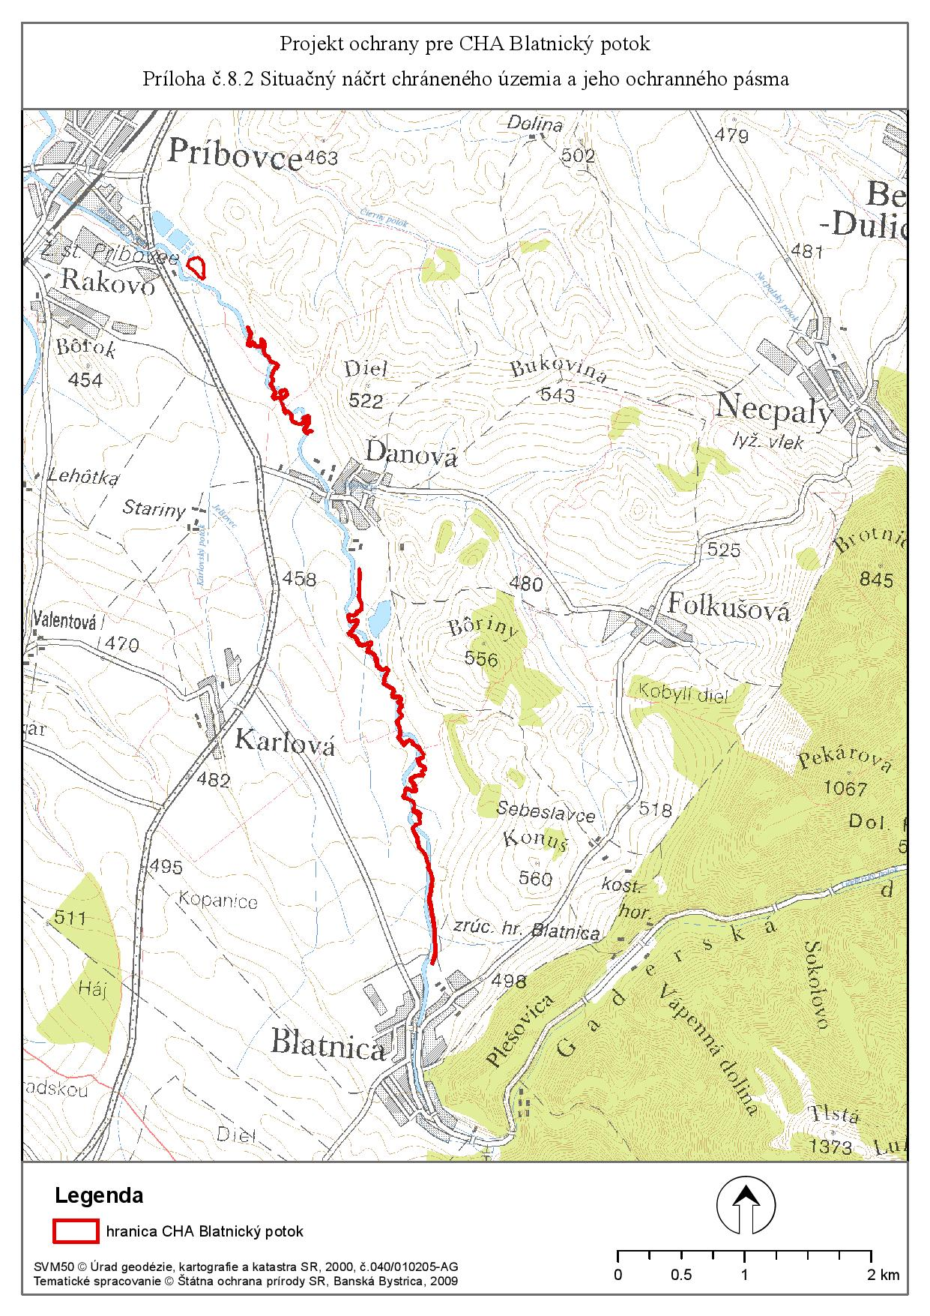

8.3. Zoznam pozemkov podľa registra „C“ alebo registra „E“

Súpis parciel podľa stavu katastra nehnuteľností k 1.7.2017
Katastrálne územie | Parcela číslo KN - C | Číslo LV KN - C | Parcela číslo KN - E | poznámka | Číslo LV KN - E | Vlastník | Druh pozemku | výmera  (m²) | EFP
Blatnica | 1033 | 97 | - | - | - | Slovenská republika, LESY Slovenskej republiky, š.p., námestie SNP 8, Banská Bystrica, PSČ 975 66, SR | vodná plocha | 21860 | 2
Rakovo | 492 časť | nezaložený | 167/7 | časť | 346 |  | vodná plocha | 19 | 2
  BRZAK Pavel, SR
  BRZAKOVA Jolana r. Hlinkova, 038 42, Príbovce, č. 105, SR
  Šalát Jozef, 03842, Príbovce, č. 156, SR
Rakovo | 492 časť | nezaložený | 172/1 | časť | 442 |  | vodná plocha | 1765 | 2
  PALES Jan, 03842, Rakovo, č. 60, SR
  Holles Jozef, SR
  PALES Jozef, SR
  PALES Milan, SR
  HOLES Matej, SR
  Holles Jozef, SR
  Holes Matej, SR
  Hrivnáková Tatiana r. Švábiková, Bjőrnsonova 4809/9, Martin, PSČ 03601
  Rabčanová Jana r. Pakánová, 03842, Rakovo, č. 34, SR
  Dancsová Anna r. Pálešová, Mládeže 1109/4, Martin-Podháj, PSČ 036 01, SR
Rakovo | 492 časť | nezaložený | 230/21 | časť | 658 |  | vodná plocha | 357 | 2
  CIGEROVÁ Mária r. Brnová, SR, (SPF), CIGERA Jozef, SR, (SPF), CIGEROVÁ Anna, SR, (SPF), CIGERA Milan, SR, (SPF), CIGEROVÁ Mária, SR, (SPF), CIGEROVÁ Oľga, SR, (SPF)
  Slovenský pozemkový fond Bratislava, Búdková 36, Bratislava 11, PSČ 817 47, SR (správca)
Rakovo | 492 časť | nezaložený | 287/1 | časť | 415 | Plica Jaroslav r. Plica, Ing., Talinská 2388/9, Košice, PSČ 040 12, SR | vodná plocha | 2405 | 2
Rakovo | 492 časť | nezaložený | 296/6 | časť | 748 |  | vodná plocha | 151 | 2
  Pavlová Anna r. Poloncová, 038 35, Valča, č. 407, SR
  Čiefová Albína r. Poloncová, 038 42, Benice, č. 39, SR
  Facunová Jela r. Petrovičová, 038 42, Príbovce, č. 46, SR
  Poloncová Anna r. Gažová, Ševčenkova 4495/2, Martin, PSČ 036 01, SR
  Polonec Andrej r. Polonec, Ing., 1.mája 2044/179, Liptovský Mikuláš, 034 01,
  Poloncová Anna (Nezistený vlastník), Hrivnáková Emília (Nezistený vlastník) / Slovenský pozemkový fond, Búdková 36, Bratislava, PSČ 817 15, Slovensko (správca)
  Sasinková Vilma r. Poloncová, Cabanova 2191/40, Bratislava- Dúbravka, PSČ 841 04, SR
Rakovo | 492 časť | nezaložený | 297/10 | časť | 751 |  | vodná plocha | 87 | 2
  Šalát Jozef, 038 42, Príbovce, č. 156, Slovensko
  Brzák Ivan, 038 42, Príbovce, č. 114, Slovensko
  Adamová Elena r. Brzáková, 038 52, Konské, č. 8, SR
  Brzák Slavomír, 038 42, Príbovce, č. 157, SR
  Brzák Ivan, 038 42, Príbovce, č. 114, SR
Rakovo | 492 časť | nezaložený | 297/11 | časť | 751 |  | vodná plocha | 8 | 2
Rakovo | 492 časť | nezaložený | 297/12 | - | 751 |  | vodná plocha | 182 | 2
Rakovo | 492 časť | nezaložený | 299/7 | časť | 594 | SR, Slovenský pozemkový fond, Búdková 36, Bratislava, PSČ 817 15, SR | vodná plocha | 99 | 2
Rakovo | 492 časť | nezaložený | 300/7 | časť | 594 | SR, Slovenský pozemkový fond, Búdková 36, Bratislava, PSČ 817 15, SR | vodná plocha | 147 | 2
Rakovo | 492 časť | nezaložený | 301/5 | časť | 712 |  | vodná plocha | 444 | 2
  Čierny Miloslav, 038 42, Rakovo, č. 67, SR
  Čierny Jozef
  Rumpel Ján r. Rumpel, 03841, Žabokreky, č. 311, SR
  Palúchová Anna r. Polerecká, P.V.Rovnianka 5194/1, Martin, PSČ 036 01, SR
  Michálková Alena r. Čierna, 038 42, Príbovce, č. 197, SR
  Čierna Valéria r. Jenčíková, Krajinská cesta 1067/32, Bratislava, PSČ 821 07, SR
Rakovo | 492 časť | nezaložený | 302/4 | časť | 749 |  | vodná plocha | 112 | 2
  Jurčová Květoslava r. Babánková, Prokopa Holého 755, Uherské Hradiště, PSČ 686 06, ČR
  Holly Ivan, MUDr.,CSc., Holubyho 1/B, Bratislava, PSČ 811 03, SR
  Štric Martin, MUDr., Štúrova 907/30, Brezno, PSČ 977 01, SR
  Koraušová Ivica r. Kuzmová, P. Mudroňa 501/13, Martin, PSČ 036 01, SR
  Babánek Jiří r. Babánek, Ing.arch., U. cihelny 571, Řičany u Brna, PSČ 664 82, ČR
  Matisová Janka r. Bacmaňáková, Ing., Nekrasova 14, Martin, PSČ 036 01, SR
Rakovo | 492 časť | nezaložený | 303/4 | časť | 662 | Karlovská Oľga r. Franeková, 038 42, Príbovce, č. 111, Slovensko | vodná plocha | 189 | 2
Rakovo | 492 časť | nezaložený | 304/4 | časť | 751 |  | vodná plocha | 97 | 2
  Šalát Jozef, 038 42, Príbovce, č. 156, Slovensko
  Brzák Ivan, 038 42, Príbovce, č. 114, Slovensko
  Adamová Elena r. Brzáková, 038 52, Konské, č. 8, SR
  Brzák Slavomír, 038 42, Príbovce, č. 157, SR
  Brzák Ivan, 038 42, Príbovce, č. 114, SR
Rakovo | 492 časť | nezaložený | 305/4 | časť | 663 |  | vodná plocha | 127 | 2
  Krško Ján, Partizánska 466/68, Turčianske Teplice, PSČ 039 01, SR
  Hamzová Anna r. Šimková, 038 12, Necpaly, č. 210, SR
  Wágnerová Mária r. Šimková, 038 42, Príbovce, č. 24, SR
  Šimko Jozef r. Šimko, A.Mišuta 710/7, Prievidza, PSČ 971 01, SR
  Majtinek Rudolf r. Majtinek, 038 42, Príbovce, č. 61, SR
  Žilová Zuzana r. Ondrušová, Príbovce, č. 236, SR
Rakovo | 492 časť | nezaložený | 306/4 | časť | nezaložený | neidentifikovaní vlastníci v registri E katastra nehnuteľností | vodná plocha | 278 | 2
Rakovo | 492 časť | nezaložený | 306/5 | - | nezaložený | neidentifikovaní vlastníci v registri E katastra nehnuteľností | vodná plocha | 40 | 2
Rakovo | 492 časť | nezaložený | 307/4 | časť | 749 |  | vodná plocha | 489 | 2
  Jurčová Květoslava r. Babánková, Prokopa Holého 755, Uherské Hradiště, PSČ 686 06, ČR
  Holly Ivan, MUDr.,CSc., Holubyho 1/B, Bratislava, PSČ 811 03, SR
  Štric Martin, MUDr., Štúrova 907/30, Brezno, PSČ 977 01, SR
  Koraušová Ivica r. Kuzmová, P. Mudroňa 501/13, Martin, PSČ 036 01, SR
  Babánek Jiří r. Babánek, Ing.arch., U. cihelny 571, Řičany u Brna, PSČ 664 82, ČR
  Matisová Janka r. Bacmaňáková, Ing., Nekrasova 14, Martin, PSČ 036 01, SR
Rakovo | 492 časť | nezaložený | 307/5 | časť | nezaložený | neidentifikovaní vlastníci v registri E katastra nehnuteľností | vodná plocha | 241 | 2
Rakovo | 492 časť | nezaložený | 308/7 | časť | 664 | Majtínek Rudolf, 03842, Rakovo, č. 19, SR | vodná plocha | 92 | 2
Rakovo | 492 časť | nezaložený | 308/8 | - | 664 | Majtínek Rudolf, 03842, Rakovo, č. 19, SR | vodná plocha | 78 | 2
Rakovo | 492 časť | nezaložený | 308/9 | časť | 753 |  | vodná plocha | 110 | 2
  Chlepková Anna r. Ďurkovičová, 038 42, Príbovce, č. 75, SR
  Gregorová Danuša r. Ďurkovičová, 038 42, Rakovo, č. 22, Slovensko
  Ďurkovič Milan, 038 42, Príbovce, č. 105, SR
Rakovo | 492 časť | nezaložený | 309/7 | časť | 753 |  | vodná plocha | 104 | 2
Rakovo | 492 časť | nezaložený | 309/8 | časť | 594 | SR, Slovenský pozemkový fond, Búdková 36, Bratislava, PSČ 817 15, SR | vodná plocha | 108 | 2
Rakovo | 492 časť | nezaložený | 310/4 | časť | 594 | SR, Slovenský pozemkový fond, Búdková 36, Bratislava, PSČ 817 15, SR | vodná plocha | 74 | 2
Rakovo | 492 časť | nezaložený | 311/4 | časť | 594 | SR, Slovenský pozemkový fond, Búdková 36, Bratislava, PSČ 817 15, SR | vodná plocha | 243 | 2
Rakovo | 492 časť | nezaložený | 312/4 | časť | 747 | Špániková Anna r. Kvorková, Príbovce, č. 66, SR , SR, Slovenský pozemkový fond, Búdková 36, Bratislava, PSČ 817 15, SR | vodná plocha | 88 | 2
Rakovo | 492 časť | nezaložený | 312/5 |  | 747 | Špániková Anna r. Kvorková, Príbovce, č. 66, SR , SR, Slovenský pozemkový fond, Búdková 36, Bratislava, PSČ 817 15, SR | vodná plocha | 154 | 2
Rakovo | 492 časť | nezaložený | 313/4 | časť | 675 |  | vodná plocha | 18 | 2
  Haštová Mária r. Matulová, 03842, Príbovce, č. 218, SR
  Matula Jozef, Ing., Martinská 3, Žilina, PSČ 01001, SR
  Matula Pavel, RNDr., Branisková 10, Košice, PSČ 04001, SR
  Bakoš Juraj, Nám. Sv. Martina 577/13, Lipany, SR
  Maršáleková Jolana, SR, (SPF)
  Slovenský pozemkový fond Bratislava, Búdková 36, Bratislava 11, 817 47
  Michalcová Elena r. Bačiaková, Príbovce, č. 170, SR
Rakovo | 492 časť | nezaložený | 313/5 | - | nezaložený | neidentifikovaní vlastníci v registri E katastra nehnuteľností | vodná plocha | 92 | 2
Rakovo | 492 časť | nezaložený | 314/5 | časť | 664 | Majtínek Rudolf, 03842, Rakovo, č. 19, SR | vodná plocha | 1072 | 2
Rakovo | 492 časť | nezaložený | 315/4 | časť | nezaložený | neidentifikovaní vlastníci v registri E katastra nehnuteľností | vodná plocha | 182 | 2
Rakovo | 492 časť | nezaložený | 316/4 | časť | 678 |  | vodná plocha | 129 | 2
  Fedor Adam, SR, (SPF)
  Országh Jozef, 03843, Slovany, č. 190, SR
  Országh Jozef, 03843, Slovany, č. 190, SR
  Thomka Dušan, 03843, Slovany, č. 117, SR
  Thomka Jozef, 03843, Slovany, č. 72, SR
  Slovenský pozemkový fond Bratislava, Búdková 36, Bratislava 11, 817 47, SR
  Thomka Ladislav r. Thomka, Ing., Lesná 238/4, Žilina - Bánová, PSČ 01004
  Lapuníková Oľga r. Thomková, 038 43, Slovany, č. 97, SR
Rakovo | 492 časť | nezaložený | 317/4 | časť | 594 | SR, Slovenský pozemkový fond, Búdková 36, Bratislava, PSČ 817 15, SR | vodná plocha | 174 | 2
Rakovo | 492 časť | nezaložený | 318/4 | časť | 594 | SR, Slovenský pozemkový fond, Búdková 36, Bratislava, PSČ 817 15, SR | vodná plocha | 54 | 2
Rakovo | 492 časť | nezaložený | 319/4 | časť | 594 | SR, Slovenský pozemkový fond, Búdková 36, Bratislava, PSČ 817 15, SR | vodná plocha | 58 | 2
Rakovo | 492 časť | nezaložený | 320/7 | časť | nezaložený | neidentifikovaní vlastníci v registri E katastra nehnuteľností | vodná plocha | 8 | 2
Rakovo | 492 časť | nezaložený | 320/8 | časť | 664 | Majtínek Rudolf, 03842, Rakovo, č. 19, SR | vodná plocha | 90 | 2
Rakovo | 492 časť | nezaložený | 468/23 | časť | 598 | SLOVENSKÝ VODOHOSPODÁRSKY PODNIK, štátny podnik, Radničné námestie 8, Banská Štiavnica, PSČ 969 55, SR | vodná plocha | 189 | 2
Rakovo | 492 časť | nezaložený | 468/24 | časť | 598 | SLOVENSKÝ VODOHOSPODÁRSKY PODNIK, štátny podnik, Radničné námestie 8, Banská Štiavnica, PSČ 969 55, SR | vodná plocha | 293 | 2
Rakovo | 492 časť | nezaložený | 468/25 | časť | 594 | SR, Slovenský pozemkový fond, Búdková 36, Bratislava, PSČ 817 15, SR | vodná plocha | 376 | 2
Rakovo | 492 časť | nezaložený | 477 | časť | nezaložený | neidentifikovaní vlastníci v registri E katastra nehnuteľností | vodná plocha | 30 | 2
Príbovce | 604 časť | nezaložený | 342 | časť | 481 |  | trvalý trávny porast | 546 | 1
  FACUNA JAN, 03842, PRÍBOVCE, č. 60, SR
  Facuna Ján, 03842, Príbovce, č. 60, SR
Príbovce | 604 časť | nezaložený | 343 | časť | 481 |  | trvalý trávny porast | 288 | 1
Príbovce | 604 časť | nezaložený | 344 | časť | 674 | Petrovič Ján, Ul.1.mája 24, 03601 Martin | trvalý trávny porast | 285 | 1
Príbovce | 604 časť | nezaložený | 345 | časť | 674 | Petrovič Ján, Ul.1.mája 24, 03601 Martin | trvalý trávny porast | 573 | 1
Príbovce | 604 časť | nezaložený | 346 | časť | 630 |  | trvalý trávny porast | 123 | 1
  VRTEĽOVÁ JELA r. KRČMÉRY, UL. FR KRÁĽA 21, BRATISLAVA, PSČ 81105, SR
  KRČMÉRY TOMÁŠ, ŠOLTÉSOVEJ 16, BRATISLAVA, PSČ 81108, SR
  Tahy Miroslav, Ing., Čierny chodník 31/10, Bratislava, PSČ 83107, SR
  Kubala Martin r. Kubala, Ing., Grösslingová 9, Bratislava, SR
Príbovce | 604 časť | nezaložený | 347 | časť | 771 | Bízik Peter r. Bízik, Priekopská 9751/18A, Martin, PSČ 036 08, Slovensko | trvalý trávny porast | 946 | 1
Príbovce | 604 časť | nezaložený | 348 | časť | 630 |  | trvalý trávny porast | 2139 | 1
  VRTEĽOVÁ JELA r. KRČMÉRY, UL. FR KRÁĽA 21, BRATISLAVA, PSČ 81105, SR
  KRČMÉRY TOMÁŠ, ŠOLTÉSOVEJ 16, BRATISLAVA, PSČ 81108, SR
  Tahy Miroslav, Ing., Čierny chodník 31/10, Bratislava, PSČ 83107, SR
  Kubala Martin r. Kubala, Ing., Grösslingová 9, Bratislava, SR
Príbovce | 604 časť | nezaložený | 349 | časť | 472 |  | trvalý trávny porast | 6641 | 1
  VRTEĽOVÁ JELA r. KRČMÉRY, UL. FR KRÁĽA 21, BRATISLAVA, PSČ 81105, SR
  KRČMÉRY TOMÁŠ, ŠOLTÉSOVEJ 16, BRATISLAVA, PSČ 81108, SR
  Tahy Miroslav, Ing., Čierny chodník 31/10, Bratislava, PSČ 83107, SR
  Chel- Kubalová Susanne r. Kubalová, Oranjelaan 8, GR Amersfoort, PSČ 38 18, Holansko
Príbovce | 604 časť | nezaložený | 350 | časť | 675 |  | trvalý trávny porast | 507 | 1
  Tomková Anna r. Facunová, Halašova 2654/12, 01001 Žilina, Slovensko
  Parobeková Marieta r. Facunová, 59, 03842 Príbovce, Slovensko
Príbovce | 604 časť | nezaložený | 351 | časť | 11 | Facunová Jela r. Petrovičová, 46, 03842 Príbovce, Slovensko, SR - Slovenský pozemkový fond, Búdkova cesta 36, 81715 Bratislava 11 | trvalý trávny porast | 276 | 1
Príbovce | 604 časť | nezaložený | 363 | - | 753 |  | trvalý trávny porast | 65 | 1
  Vanko Ivan, 127, 03842 Príbovce, Slovensko
  Vanková Emília r. Jančeková (nar.02.12.1928, zom.10.12.1997, Príbovce 127)
  Slovenský pozemkový fond, Búdkova cesta 36, 81715 Bratislava 11
Príbovce | 604 časť | nezaložený | 364 |  | 756 |  | trvalý trávny porast | 432 | 1
  Franek Rudolf (slobodný)
  Šalát Pavel
  Šalátová Anna r. Šmálová (Príbovce 74)
  Moricová Jela r. Franeková, 35, 03842 Príbovce
  Franeková Žofia r. Ďurkovičová, (nar. 7.7.1920 zom. 21.1. 2005, Príbovce 48)
  Slovenský pozemkový fond, Búdkova cesta 36, 81715 Bratislava 11
Príbovce | 604 časť | nezaložený | 468/301 | časť | 651 | SR, Slovenský pozemkový fond, Búdkova cesta 36, 81715 Bratislava 11 | trvalý trávny porast | 512 | 1
Ďanová | 539 | nezaložený | 1443 | časť | 781 | LÍŠKA Dušan, 44, 03815 Blatnica ,  LÍŠKA Ľubomír, Nerudova 4514/16, 03601 Martin | vodná plocha | 190 | 2
Ďanová | 539 | nezaložený | 1446/1 | časť | 782 | LÍŠKA Viliam, Domov dôchodcov 976, 02955 Novoť | vodná plocha | 41 | 2
Ďanová | 539 | nezaložený | 1442/2 | časť | 781 | LÍŠKA Dušan, 44, 03815 Blatnica  LÍŠKA Ľubomír, Nerudova 4514/16, 03601 Martin | vodná plocha | 425 | 2
Ďanová | 539 | nezaložený | 1444/1 | časť | 781 | LÍŠKA Dušan, 44, 03815 Blatnica  LÍŠKA Ľubomír, Nerudova 4514/16, 03601 Martin | vodná plocha | 529 | 2
Ďanová | 539 | nezaložený | 1445/102 | - | 666 | SR, SLOVENSKÝ VODOHOSPODÁRSKY PODNIK, štátny podnik, Radničné námestie č.8, 96955 Banská Štiavnica 1 | vodná plocha | 323 | 2
Ďanová | 539 | nezaložený | 1445/103 | - | 666 | SR, SLOVENSKÝ VODOHOSPODÁRSKY PODNIK, štátny podnik, Radničné námestie č.8, 96955 Banská Štiavnica 1 | vodná plocha | 641 | 2
Ďanová | 539 | nezaložený | 193/1 | časť | 524 | Hrivnáková Tatiana r. Švábiková, Bjőrnsonova 4809/9, Martin, PSČ 036 01, SR | vodná plocha | 1046 | 2
Ďanová | 539 | nezaložený | 196/1 | časť | 525 | SR, Slovenský pozemkový fond, Búdkova cesta 36, 81715 Bratislava 11 , Hrivnáková Tatiana r. Švábiková, Bjőrnsonova 4809/9, Martin, PSČ 036 01, SR | vodná plocha | 245 | 2
Ďanová | 539 | nezaložený | 197/101 | - | 666 | SR, SLOVENSKÝ VODOHOSPODÁRSKY PODNIK, štátny podnik, Radničné námestie č.8, 96955 Banská Štiavnica 1 | vodná plocha | 257 | 2
Ďanová | 539 | nezaložený | 197/103 | - | 666 | SR, SLOVENSKÝ VODOHOSPODÁRSKY PODNIK, štátny podnik, Radničné námestie č.8, 96955 Banská Štiavnica 1 | vodná plocha | 8 | 2
Ďanová | 539 | nezaložený | 197/201 | - | 666 | SR, SLOVENSKÝ VODOHOSPODÁRSKY PODNIK, štátny podnik, Radničné námestie č.8, 96955 Banská Štiavnica 1 | vodná plocha | 88 | 2
Ďanová | 539 | nezaložený | 198/1 | časť | 578 | Hlobej Jozef r. Hlobej, 038 42, Ďanová, č. 8, SR,  Hlobej Peter r. Hlobej, 038 42, Ďanová, č. 8, SR | vodná plocha | 505 | 2
Ďanová | 539 | nezaložený | 198/101 | časť | 564 |  | vodná plocha | 65 | 2
  HLOBEJOVÁ Želmíra (r.Urbanová), 34, 03842 Ďanová
  JOŠČÁKOVÁ Darina (r.Hlobejová), 108, 03842 Príbovce
  ANTALOVÁ Anna (r.Hlobejová), Nálepkova 4047/8, 03601 Martin
  BERNÁT Vladimír, 7, 03842 Ďanová
Ďanová | 539 | nezaložený | 198/14 | časť | 578 | Hlobej Jozef r. Hlobej, 038 42, Ďanová, č. 8, SR, Hlobej Peter r. Hlobej, 038 42, Ďanová, č. 8, SR | vodná plocha | 987 | 2
Ďanová | 539 | nezaložený | 198/15 | časť | 578 | Hlobej Jozef r. Hlobej, 038 42, Ďanová, č. 8, SR, Hlobej Peter r. Hlobej, 038 42, Ďanová, č. 8, SR | vodná plocha | 8 | 2
Ďanová | 539 | nezaložený | 198/151 | časť | 578 | Hlobej Jozef r. Hlobej, 038 42, Ďanová, č. 8, SR, Hlobej Peter r. Hlobej, 038 42, Ďanová, č. 8, SR | vodná plocha | 97 | 2
Ďanová | 539 | nezaložený | 198/19 | časť | 192 |  | vodná plocha | 8 | 2
  Hlobejová Želmíra r. Urbanová, 038 42, Ďanová, č. 34, SR
  Joščáková Darina r. Hlobejová, 038 42, Príbovce, č. 108, SR
  Antalová Anna r. Hlobejová, Nálepkova 4047/8, Martin, PSČ 036 01, SR
  Bernát Vladimír, 038 42, Ďanová, č. 7, SR
Ďanová | 539 | nezaložený | 198/2 | časť | 192 |  | vodná plocha | 434 | 2
Ďanová | 539 | nezaložený | 198/20 | časť | 578 | Hlobej Jozef r. Hlobej, 038 42, Ďanová, č. 8, SR,  Hlobej Peter r. Hlobej, 038 42, Ďanová, č. 8, SR | vodná plocha | 422 | 2
Ďanová | 539 | nezaložený | 198/21 | časť | 192 |  | vodná plocha | 957 | 2
  Hlobejová Želmíra r. Urbanová, 038 42, Ďanová, č. 34, SR
  Joščáková Darina r. Hlobejová, 038 42, Príbovce, č. 108, SR
  Antalová Anna r. Hlobejová, Nálepkova 4047/8, Martin, PSČ 036 01, SR
  Bernát Vladimír, 038 42, Ďanová, č. 7, SR
Ďanová | 539 | nezaložený | 198/22 | časť | 192 |  | vodná plocha | 949 | 2
Ďanová | 539 | nezaložený | 198/23 | časť | 192 |  | vodná plocha | 127 | 2
Ďanová | 539 | nezaložený | 198/3 | časť | 463 | Bernátová Anna r. Hlobejová, Festivalová 16, Žilina, PSČ 01001, Slovensko,  Šmálová Emília r. Hlobejová, Ružová 36/74, Žilina, PSČ 01001, Slovensko | vodná plocha | 222 | 2
Ďanová | 539 | nezaložený | 198/8 | časť | 192 |  | vodná plocha | 330 | 2
  Hlobejová Želmíra r. Urbanová, 038 42, Ďanová, č. 34, SR
  Joščáková Darina r. Hlobejová, 038 42, Príbovce, č. 108, SR
  Antalová Anna r. Hlobejová, Nálepkova 4047/8, Martin, PSČ 036 01, SR
  Bernát Vladimír, 038 42, Ďanová, č. 7, SR
Ďanová | 539 | nezaložený | 198/9 | časť | 564 |  | vodná plocha | 729 | 2
  HLOBEJOVÁ Želmíra (r.Urbanová), 34, 03842 Ďanová
  JOŠČÁKOVÁ Darina (r.Hlobejová), 108, 03842 Príbovce
  ANTALOVÁ Anna (r.Hlobejová), Nálepkova 4047/8, 03601 Martin
  BERNÁT Vladimír, 7, 03842 Ďanová
Ďanová | 539 | nezaložený | 377 | časť | 194 |  | vodná plocha | 298 | 2
  Hlobejová Želmíra r. Urbanová, 038 42, Ďanová, č. 34, SR
  Joščáková Darina r. Hlobejová, 038 42, Príbovce, č. 108, SR
  Antalová Anna r. Hlobejová, Nálepkova 4047/8, Martin, PSČ 036 01, SR
  Bernát Vladimír, 038 42, Ďanová, č. 7, SR
Ďanová | 539 | nezaložený | 378/1 | časť | 578 | Hlobej Jozef r. Hlobej, 038 42, Ďanová, č. 8, SR, Hlobej Peter r. Hlobej, 038 42, Ďanová, č. 8, SR | vodná plocha | 134 | 2
Ďanová | 539 | nezaložený | 378/2 | časť | 578 | Hlobej Jozef r. Hlobej, 038 42, Ďanová, č. 8, SR, Hlobej Peter r. Hlobej, 038 42, Ďanová, č. 8, SR | vodná plocha | 112 | 2
Ďanová | 539 | nezaložený | 378/3 | časť | 467 |  | vodná plocha | 84 | 2
  ĎURDÍK Miroslav, M.Dullu 42, 03601 Martin
  SOPÓCIOVÁ Irena (r.Urgelová), P.V.Rovnianka 5136/9, 03601 Martin - Záturčie
  LIŠKOVÁ Anna, ((r.Sopóciová))
  MAŇKOVÁ Emília, ((r.Sopóciová))
  SOPÓCI Imrich
  Slovenský pozemkový fond, Búdkova cesta 36, 81715 Bratislava 11
  Sopóci Milan, 038 42, Folkušová, č. 20, SR
Ďanová | 539 | nezaložený | 378/4 | časť | 663 | MAJEROVÁ Libuša (r.Revúsová), 45, 03842 Ďanová | vodná plocha | 68 | 2
Ďanová | 539 | nezaložený | 379 | časť | 608 | Lauková Gabriela r. Uhliariková, Limbová 3057/16, Žilina, SR, Lauko Michal r. Lauko, Limbová 3057/16, Žilina, SR | vodná plocha | 256 | 2
Ďanová | 539 | nezaložený | 382/101 | časť | 60 |  | vodná plocha | 2 | 2
  Ďurdík Dušan r. Ďurdík, Ing., Jánošíkova 153/27, Prievidza IV Kopanice, 971 01,
  Drgová Anna r. Ďurdíková, RNDr., Mudroňova 34, Martin, PSČ 036 01, Slovensko
  Vaňová Viera r. Ďurdíková, Ing., Majakovského 1/16, Martin, PSČ 036 01,
Ďanová | 539 | nezaložený | 382/201 | časť | 469 |  | vodná plocha | 8 | 2
  MAJEROVÁ Libuša (r.Revúsová), 45, 03842 Ďanová
  ĎURDÍK Pavol, 63, 03842 Folkušová
  ELIAŠOVÁ Marta (Mgr.,r.Ďurdíková), Golianova 6004/8, 91700 Trnava
  ĎURDÍK František (n.5.8.1919,súr.Vilma,Ľudovít,Jozef,Pavol)
  SOPOCI Alexander
  BABJAKOVÁ Viera (r.Slobodová), Jilemnického 49, 03601 Martin
  Slovenský pozemkový fond, Búdkova cesta 36, 81715 Bratislava 11
Ďanová | 539 | nezaložený | 382/401 | časť | 296 |  | vodná plocha | 779 | 2
  POLHORSKÝ Vladimír (r.Polhorský RNDr.PhD.), Pezinská 1255/14, 90301 Senec
  THOMKA Slavomír, 65, 03842 Folkušová
  GLUCHOVÁ Anna (r.Thomková), 21, 03842 Folkušová
  THOMKA Ľubomír, R.Nachtigala 11/23, 03601 Martin
  KALNICKÁ Oľga (r.Thomková,zomr.14.8.2008,Bratislava)
  BRNDIAROVÁ Edita (r.Augustínová), J.Kráľa 58, 03601 Martin
  GORDAN Peter (r.Gordan), Malinovského 1, 03601 Martin
  MIČKO Ján (r.Mičko), I.československej brigády 3249/34, 03861 Vrútky
  DRAHOŠ Peter (r.Drahoš), Majerčíkova 5343/34, 03601 Martin
  Slovenský pozemkový fond, Búdkova cesta 36, 81715 Bratislava 11
  Raticová Eva r. Kalnická, Mgr., Kláštorská 2362/2, Bratislava, PSČ 821 05, SR
Ďanová | 539 | nezaložený | 383/101 | časť | 607 | Lauko Michal r. Lauko, Limbová 3057/16, Žilina, SR | vodná plocha | 82 | 2
Ďanová | 539 | nezaložený | 383/201 | časť | 663 | MAJEROVÁ Libuša (r.Revúsová), 45, 03842 Ďanová | vodná plocha | 52 | 2
Ďanová | 539 | nezaložený | 383/301 | časť | 746 | HEČKO Július, Slovenský pozemkový fond, Búdkova cesta 36, 81715 Bratislava 11 | vodná plocha | 94 | 2
Ďanová | 539 | nezaložený | 383/401 | časť | 747 | HEČKO Vladimír (Príbovce), Slovenský pozemkový fond, Búdkova cesta 36, 81715 Bratislava 11 | vodná plocha | 65 | 2
Ďanová | 539 | nezaložený | 384/101 | časť | 663 | MAJEROVÁ Libuša (r.Revúsová), 45, 03842 Ďanová | vodná plocha | 66 | 2
Ďanová | 539 | nezaložený | 384/201 | časť | 541 |  | vodná plocha | 62 | 2
  Slovenská republika
  FROĽA Ivan, 253, 03815 Blatnica
  HLOBEJ Ivan (Ing.,r.Hlobej), Sucháčková 4408/7, 03601 Martin
  TARAŠOVÁ Mária (r.Maková,Turč.Blatnica)
  KOVÁČIKOVÁ Anna (r.Maková,Benice)
  GIRETOVÁ Johanna (r.Maková,Turč.Blatnica)
  MAKOVÝ Jozef (nar.28.4.1913,zomr. 8.6.1997)
  DIANIŠ Pavel (Folkušová 17)
  ŠIMKOVÁ Zuzana (r.Dianišová ,Folkušová 28)
  Slovenský pozemkový fond, Búdkova cesta 36, 81715 Bratislava 11
Ďanová | 539 | nezaložený | 384/301 | časť | 337 |  | vodná plocha | 29 | 2
  JAKUBEC Štefan (r.Jakubec), Gorkého 62/5, 03601 Martin
  JAKUBEC Boris (r.Jakubec), 59, 03822 Abramová
  JAKUBEC Ladislav (Ing.,nar.04.02.1919, zomrel)
  Slovenský pozemkový fond, Búdkova cesta 36, 81715 Bratislava 11
Ďanová | 539 | nezaložený | 384/401 | časť | 373 |  | vodná plocha | 37 | 2
  Pareničková Želmíra r. Lehotzká, 038 42, Folkušová, č. 3, Slovensko
  Pareničková Želmíra r. Lehotzká, 038 42, Ďanová, č. 3, Slovensko
  Paulovičová Ema r. Lehotzká, 038 42, Ďanová, č. 29, Slovensko
  Jesenský Koloman, 038 42, Folkušová, č. 39, SR
  Ďurdík Miroslav, 038 42, Folkušová, č. 35, SR
  Sopóciová Barbora, Ubytovňa Štátnych lesov, Necpaly, PSČ 038 12, SR
  Lehotzký Ladislav r. Lehotzký, P.Zachara 276/5, Kláštor pod Znievom, PSČ 038 43,
  Burdiliaková Anna r. Pareničková, Lermontovova 4544/10, Martin, PSČ 036 01, SR
Ďanová | 539 | nezaložený | 385/2 | časť | 408 | TOMLÁKOVÁ Emília (r.Ďurdíková Mgr.), B.Němcovej 381/6, 92701 Šaľa , ĎURDÍK Miroslav, M.Dullu 42, 03601 Martin | vodná plocha | 71 | 2
Ďanová | 539 | nezaložený | 386/2 | časť | 562 |  | vodná plocha | 83 | 2
  Hlobejová Želmíra r. Urbanová, 038 42, Ďanová, č. 34, SR
  Joščáková Darina r. Hlobejová, 038 42, Príbovce, č. 108, SR
  Antalová Anna r. Hlobejová, Nálepkova 4047/8, Martin, PSČ 036 01, SR
  Bernát Vladimír, 038 42, Ďanová, č. 7, SR
  Hlobej Jozef r. Hlobej, 038 42, Ďanová, č. 8, SR
  Hlobej Peter r. Hlobej, 038 42, Ďanová, č. 8, SR
Ďanová | 539 | nezaložený | 387/2 | časť | 682 | Hlobej Jozef r. Hlobej, 038 42, Ďanová, č. 8, SR,  Hlobej Peter r. Hlobej, 038 42, Ďanová, č. 8, SR | vodná plocha | 38 | 2
Ďanová | 539 | nezaložený | 388/1 | časť | 193 |  | vodná plocha | 670 | 2
  HLOBEJOVÁ Želmíra (r.Urbanová), 34, 03842 Ďanová
  JOŠČÁKOVÁ Darina (r.Hlobejová), 108, 03842 Príbovce
  ANTALOVÁ Anna (r.Hlobejová), Nálepkova 4047/8, 03601 Martin
  HLOBEJ Jozef (zomr.8.11.2007,Ďanová)
  BERNÁT Vladimír, 7, 03842 Ďanová
  Slovenský pozemkový fond, Búdkova cesta 36, 81715 Bratislava 11
Ďanová | 539 | nezaložený | 402 | časť | 293 |  | vodná plocha | 198 | 2
  Slovenská republika
  POLHORSKÝ Vladimír (r.Polhorský RNDr.PhD.), Pezinská 1255/14, 90301 Senec
  ĎURDÍK Karol, 7, 03842 Folkušová
  LÖRINCZOVÁ Ľubica (r.Brezovská), Hájska 656, 92003 Šulekovo
  ŠIMKO Milan (r.Šimko), Hurbanova 3808/18, 03601 Martin - Košúty
  KALNICKÁ Oľga (r.Thomková,zomr.14.8.2008,Bratislava)
  BRNDIAROVÁ Edita (r.Augustínová), J.Kráľa 58, 03601 Martin
  GORDAN Peter (r.Gordan), Malinovského 1, 03601 Martin
  ĎURDÍKOVÁ Ľubica (r.Ďurdíková), 7, 03842 Folkušová
  KUCHÁRIKOVÁ Anna (r.Ďurdíková), 10, 03842 Folkušová
  DUĽOVÁ Denisa (r.Huppmannová), Révová 4123/14, 81101 Bratislava - Staré Mesto
  ĎURDÍK Jozef (r.Ďurdík,zomr.3.11.2007,Piešťany)
  ĎURDÍK Koloman (r.Ďurdík), A.Trajana 4753/20, 92101 Piešťany
  ŠPLHO Dušan (r.Šplho), 67, Ďanová
  ĎURDÍK Koloman (nar.28.03.1880,zomrel v USA)
  ĎURDÍK Karol (nar.21.5.1925,zomr.1.10.1944)
  MIČKO Ján (r.Mičko), I.československej brigády 3249/34, 03861 Vrútky
  DRAHOŠ Peter (r.Drahoš), Majerčíkova 5343/34, 03601 Martin
  KIMLÍČEK Otto (r.Kimlíček), Lackova 571/3, 84104 Bratislava 4
  KOZOVÁ Eva (r.Kvorková), Lesná 2, 03861 Vrútky
  Slovenský pozemkový fond, Búdkova cesta 36, 81715 Bratislava 11
  Raticová Eva r. Kalnická, Mgr., Kláštorská 2362/2, Bratislava, PSČ 821 05, SR
Ďanová | 539 | nezaložený | 445/1 | časť | 379 |  | vodná plocha | 219 | 2
  Tomláková Emília r. Ďurdíková, Mgr., B.Nemcovej 6, Šaľa, PSČ 92701, Slovensko
  Sumková Elena r. Hyčková, 038 15, Blatnica, č. 342, SR
  Peniažteková Magdaléna r. Thomková, RNDr., Klimkovičova 1843/1, Bratislava, 84101
  Feriančíková Anna r. Halienová, 038 11, Belá - Dulice, č. 344, SR
Ďanová | 539 | nezaložený | 445/3 | časť | 379 |  | vodná plocha | 149 | 2
Ďanová | 539 | nezaložený | 447 | časť | 190 |  | vodná plocha | 188 | 2
  SOPOCI Milan, 20, 03842 Folkušová
  SOPOCI Mikuláš, Čapajevova 316, 03601 Martin
  BARENSKÁ Nadežda (r.Sopociová), Východná 5/16, 03601 Martin
  ĎANOVSKÁ Želmíra (r.Lehotská), 144, 03842 Ďanová
  THOMKOVÁ Matilda
  Slovenský pozemkový fond, Búdkova cesta 36, 81715 Bratislava 11
  Sopóci Milan r. Sopóci, 038 42, Folkušová, č. 20, SR
Ďanová | 539 | nezaložený | 453 | časť | 663 | MAJEROVÁ Libuša (r.Revúsová), 45, 03842 Ďanová | vodná plocha | 3 | 2
Ďanová | 539 | nezaložený | 454 | časť | 318 | Lauková Gabriela r. Uhliariková, Limbová 3057/16, Žilina, PSČ 01007, SR | vodná plocha | 201 | 2
Ďanová | 539 | nezaložený | 455/1 | časť | 334 | MAJEROVÁ Libuša (r.Revúsová), 45, 03842 Ďanová,  BURDILIAK Marián a BURDILIAKOVÁ Anna (r.Pareničková), Lermontovova 10, 03601 Martin | vodná plocha | 63 | 2
Ďanová | 539 | nezaložený | 455/2 | časť | 578 | Hlobej Jozef r. Hlobej, 038 42, Ďanová, č. 8, SR,  Hlobej Peter r. Hlobej, 038 42, Ďanová, č. 8, SR | vodná plocha | 71 | 2
Ďanová | 539 | nezaložený | 460/1 | časť | 295 |  | vodná plocha | 283 | 2
  Kalnická Oľga r. Thomková, Štajnerova 5, Bratislava, SR
  Polhorský Vladimír r. Polhorský, RNDr. PhD., Pezinská 1255/14, Senec, PSČ 903 01, Slovensko
  Thomka Slavomír, 038 42, Folkušová, č. 65, SR
  Gluchová Anna r. Thomková, 038 42, Folkušová, č. 21, SR
  Thomka Ľubomír, Nachtigalova 11/23, Martin, PSČ 036 01, SR
  Brndiarová Edita r. Augustínyová, J. Kráľa 58, Martin, PSČ 036 01, SR
  Gordan Peter r. Gordan, Malinovského 1, Martin, PSČ 036 01, SR
  Thomka Ľubomír r. Thomka, Izabely Textorisovej 4401/11, Martin, PSČ 036 01, SR
  Mičko Ján r. Mičko, I.československej brigády 3249/34, Vrútky, PSČ 038 61, Slovensko
  Drahoš Peter r. Drahoš, Majerčíkova 5343/34, Martin, SR
  Kalnický Pavel r. Kalnický, Ing., Krížna 4066/5, Bratislava, PSČ 811 07, SR
Ďanová | 539 | nezaložený | 460/202 | - | 754 |  | vodná plocha | 318 | 2
  Slovenská republika
  ĎURDÍK Karol, 7, 03842 Folkušová
  LÖRINCZOVÁ Ľubica (r.Brezovská), Hájska 656, 92003 Šulekovo
  ŠIMKO Milan (r.Šimko), Hurbanova 3808/18, 03601 Martin - Košúty
  ĎURDÍKOVÁ Ľubica (r.Ďurdíková), 7, 03842 Folkušová
  KUCHÁRIKOVÁ Anna (r.Ďurdíková), 10, 03842 Folkušová
  HUPPMANN Róbert (r.Huppmann), Révova 14, 81101 Bratislava 1
  ĎURDÍK Jozef (r.Ďurdík,zomr.3.11.2007,Piešťany)
  ĎURDÍK Koloman (r.Ďurdík), A.Trajana 4753/20, 92101 Piešťany
  ĎURDÍK Koloman (nar.28.03.1880,zomrel v USA)
  KIMLÍČEK Otto (r.Kimlíček), Lackova 571/3, 84104 Bratislava 4
  Slovenský pozemkový fond, Búdkova cesta 36, 81715 Bratislava 11
Ďanová | 539 | nezaložený | 460/3 | časť | 376 |  | vodná plocha | 69 | 2
  Slovenská republika
  ĎURDÍK Karol, 7, 03842 Folkušová
  LÖRINCZOVÁ Ľubica (r.Brezovská), Hájska 656, 92003 Šulekovo
  ŠIMKO Milan (r.Šimko), Hurbanova 3808/18, 03601 Martin - Košúty
  ĎURDÍKOVÁ Ľubica (r.Ďurdíková), 7, 03842 Folkušová
  KUCHÁRIKOVÁ Anna (r.Ďurdíková), 10, 03842 Folkušová
  HUPPMANN Róbert (r.Huppmann), Révova 14, 81101 Bratislava 1
  ĎURDÍK Jozef (r.Ďurdík,zomr.3.11.2007,Piešťany)
  ĎURDÍK Koloman (r.Ďurdík), A.Trajana 4753/20, 92101 Piešťany
  ĎURDÍK Koloman (nar.28.03.1880,zomrel v USA)
  KIMLÍČEK Otto (r.Kimlíček), Lackova 571/3, 84104 Bratislava 4
  KOZOVÁ Eva (r.Kvorková), Lesná 2, 03861 Vrútky
  Slovenský pozemkový fond, Búdkova cesta 36, 81715 Bratislava 11
Ďanová | 539 | nezaložený | 460/4 | časť | 549 |  | vodná plocha | 509 | 2
  Slovenská republika
  ĎURDÍK Karol, 7, 03842 Folkušová
  KVORKOVÁ Danica (r.Kontšeková), Lesná 2771/2, 03861 Vrútky
  LÖRINCZOVÁ Ľubica (r.Brezovská), Hájska 656, 92003 Šulekovo
  ŠIMKO Milan (r.Šimko), Hurbanova 3808/18, 03601 Martin - Košúty
  ĎURDÍKOVÁ Ľubica (r.Ďurdíková), 7, 03842 Folkušová
  KUCHÁRIKOVÁ Anna (r.Ďurdíková), 10, 03842 Folkušová
  DUĽOVÁ Denisa (r.Huppmannová), Révová 4123/14, 81101 Bratislava - Staré Mesto
  ĎURDÍK Jozef (r.Ďurdík,zomr.3.11.2007,Piešťany)
  ĎURDÍK Koloman (r.Ďurdík), A.Trajana 4753/20, 92101 Piešťany
  ĎURDÍK Koloman (nar.28.03.1880,zomrel v USA)
  KIMLÍČEK Otto (r.Kimlíček), Lackova 571/3, 84104 Bratislava 4
  Slovenský pozemkový fond, Búdkova cesta 36, 81715 Bratislava 11
Ďanová | 539 | nezaložený | 461 | časť | 339 |  | vodná plocha | 236 | 2
  JAKUBEC Štefan (r.Jakubec), Gorkého 62/5, 03601 Martin
  JAKUBEC Boris (r.Jakubec), 59, 03822 Abramová
  JAKUBEC Ladislav (Ing.,nar.04.02.1919, zomrel)
  Slovenský pozemkový fond, Búdkova cesta 36, 81715 Bratislava 11
Ďanová | 539 | nezaložený | 465 | časť | 755 | OBEC FOLKUŠOVÁ, 1, 03842 Folkušová | vodná plocha | 192 | 2
Ďanová | 539 | nezaložený | 466 | časť | 663 | MAJEROVÁ Libuša (r.Revúsová), 45, 03842 Ďanová | vodná plocha | 106 | 2
Ďanová | 539 | nezaložený | 467/1 | časť | 663 | MAJEROVÁ Libuša (r.Revúsová), 45, 03842 Ďanová | vodná plocha | 127 | 2
Ďanová | 539 | nezaložený | 467/2 | časť | 320 | MAJEROVÁ Libuša (r.Revúsová), 45, 03842 Ďanová,  LAUKO Michal (r.Lauko), Limbová 3057/16, 01001 Žilina | vodná plocha | 123 | 2
Ďanová | 539 | nezaložený | 467/3 | časť | 663 | MAJEROVÁ Libuša (r.Revúsová), 45, 03842 Ďanová | vodná plocha | 404 | 2
Ďanová | 539 | nezaložený | 468/1 | časť | 396 | Marček Milan, Sasinkova 11, Martin, PSČ 036 01, Slovensko | vodná plocha | 900 | 2
Ďanová | 539 | nezaložený | 468/2 | časť | 382 | FARAJOVA MARTA r. OTTOVA, Ing., 038 03, ZABORIE, č. 29, SR ,  MENDLOVA ELENA r. KUBEJOVA, Družstevná 27, ZLATNO, SR | vodná plocha | 61 | 2
Ďanová | 539 | nezaložený | 468/3 | časť | 649 | Móric Jozef r. Móric, 038 42, Ďanová, č. 31, SR | vodná plocha | 145 | 2
Ďanová | 539 | nezaložený | 469/1 | časť | 663 | MAJEROVÁ Libuša (r.Revúsová), 45, 03842 Ďanová | vodná plocha | 74 | 2
Ďanová | 539 | nezaložený | 469/2 | časť | 663 | MAJEROVÁ Libuša (r.Revúsová), 45, 03842 Ďanová | vodná plocha | 8 | 2
Ďanová | 539 | nezaložený | 469/3 | časť | 663 | MAJEROVÁ Libuša (r.Revúsová), 45, 03842 Ďanová | vodná plocha | 26 | 2
Ďanová | 539 | nezaložený | 484/2 | časť | 472 | Hanko Jozef, 038 43, Laskár, č. 8, SR | vodná plocha | 237 | 2
Ďanová | 539 | nezaložený | 491 | časť | 756 | OBEC LASKÁR, 26, 03843 Laskár | vodná plocha | 81 | 2
Ďanová | 539 | nezaložený | 493/101 | - | 666 | SR, SLOVENSKÝ VODOHOSPODÁRSKY PODNIK, štátny podnik, Radničné námestie č.8, 96955 Banská Štiavnica 1 | vodná plocha | 54 | 2
Ďanová | 539 | nezaložený | 506/11 | - | 666 | SR, SLOVENSKÝ VODOHOSPODÁRSKY PODNIK, štátny podnik, Radničné námestie č.8, 96955 Banská Štiavnica 2 | vodná plocha | 361 | 2
Ďanová | 539 | nezaložený | 506/13 | - | 666 | SR, SLOVENSKÝ VODOHOSPODÁRSKY PODNIK, štátny podnik, Radničné námestie č.8, 96955 Banská Štiavnica 3 | vodná plocha | 224 | 2
Ďanová | 539 | nezaložený | 506/16 | - | 666 | SR, SLOVENSKÝ VODOHOSPODÁRSKY PODNIK, štátny podnik, Radničné námestie č.8, 96955 Banská Štiavnica 4 | vodná plocha | 223 | 2
Ďanová | 539 | nezaložený | 506/19 | - | 666 | SR, SLOVENSKÝ VODOHOSPODÁRSKY PODNIK, štátny podnik, Radničné námestie č.8, 96955 Banská Štiavnica 5 | vodná plocha | 1330 | 2
Ďanová | 539 | nezaložený | 506/2 | - | 666 | SR, SLOVENSKÝ VODOHOSPODÁRSKY PODNIK, štátny podnik, Radničné námestie č.8, 96955 Banská Štiavnica 1 | vodná plocha | 781 | 2
Ďanová | 539 | nezaložený | 506/22 | - | 666 | SR, SLOVENSKÝ VODOHOSPODÁRSKY PODNIK, štátny podnik, Radničné námestie č.8, 96955 Banská Štiavnica 6 | vodná plocha | 134 | 2
Ďanová | 539 | nezaložený | 506/24 | - | 666 | SR, SLOVENSKÝ VODOHOSPODÁRSKY PODNIK, štátny podnik, Radničné námestie č.8, 96955 Banská Štiavnica 7 | vodná plocha | 709 | 2
Ďanová | 539 | nezaložený | 506/27 | - | 666 | SR, SLOVENSKÝ VODOHOSPODÁRSKY PODNIK, štátny podnik, Radničné námestie č.8, 96955 Banská Štiavnica 8 | vodná plocha | 84 | 2
Ďanová | 539 | nezaložený | 506/29 | - | 666 | SR, SLOVENSKÝ VODOHOSPODÁRSKY PODNIK, štátny podnik, Radničné námestie č.8, 96955 Banská Štiavnica 9 | vodná plocha | 220 | 2
Ďanová | 539 | nezaložený | 506/31 | - | 666 | SR, SLOVENSKÝ VODOHOSPODÁRSKY PODNIK, štátny podnik, Radničné námestie č.8, 96955 Banská Štiavnica 10 | vodná plocha | 71 | 2
Ďanová | 539 | nezaložený | 506/33 | časť | 666 | SR, SLOVENSKÝ VODOHOSPODÁRSKY PODNIK, štátny podnik, Radničné námestie č.8, 96955 Banská Štiavnica 11 | vodná plocha | 746 | 2
Ďanová | 539 | nezaložený | 506/41 | - | 666 | SR, SLOVENSKÝ VODOHOSPODÁRSKY PODNIK, štátny podnik, Radničné námestie č.8, 96955 Banská Štiavnica 13 | vodná plocha | 135 | 2
Ďanová | 539 | nezaložený | 506/43 | - | 666 | SR, SLOVENSKÝ VODOHOSPODÁRSKY PODNIK, štátny podnik, Radničné námestie č.8, 96955 Banská Štiavnica 14 | vodná plocha | 104 | 2
Ďanová | 539 | nezaložený | 506/44 | - | 666 | SR, SLOVENSKÝ VODOHOSPODÁRSKY PODNIK, štátny podnik, Radničné námestie č.8, 96955 Banská Štiavnica 15 | vodná plocha | 118 | 2
Ďanová | 539 | nezaložený | 506/46 | - | 666 | SR, SLOVENSKÝ VODOHOSPODÁRSKY PODNIK, štátny podnik, Radničné námestie č.8, 96955 Banská Štiavnica 16 | vodná plocha | 284 | 2
Ďanová | 539 | nezaložený | 506/5 | - | 666 | SR, SLOVENSKÝ VODOHOSPODÁRSKY PODNIK, štátny podnik, Radničné námestie č.8, 96955 Banská Štiavnica 1 | vodná plocha | 152 | 2
Ďanová | 539 | nezaložený | 506/7 | - | 666 | SR, SLOVENSKÝ VODOHOSPODÁRSKY PODNIK, štátny podnik, Radničné námestie č.8, 96955 Banská Štiavnica 1 | vodná plocha | 184 | 2
Ďanová | 539 | nezaložený | 506/9 | - | 666 | SR, SLOVENSKÝ VODOHOSPODÁRSKY PODNIK, štátny podnik, Radničné námestie č.8, 96955 Banská Štiavnica 1 | vodná plocha | 266 | 2
Ďanová | 539 | nezaložený | 508/4 | - | 666 | SR, SLOVENSKÝ VODOHOSPODÁRSKY PODNIK, štátny podnik, Radničné námestie č.8, 96955 Banská Štiavnica 17 | vodná plocha | 10 | 2
Ďanová | 538 časť | nezaložený | 506/39 | časť | 666 | SR, SLOVENSKÝ VODOHOSPODÁRSKY PODNIK, štátny podnik, Radničné námestie č.8, 96955 Banská Štiavnica 12 | vodná plocha | 6076 | 2

8.4. Mapa celistvosti a lokalizácie pozemkov vo vlastníctve štátu
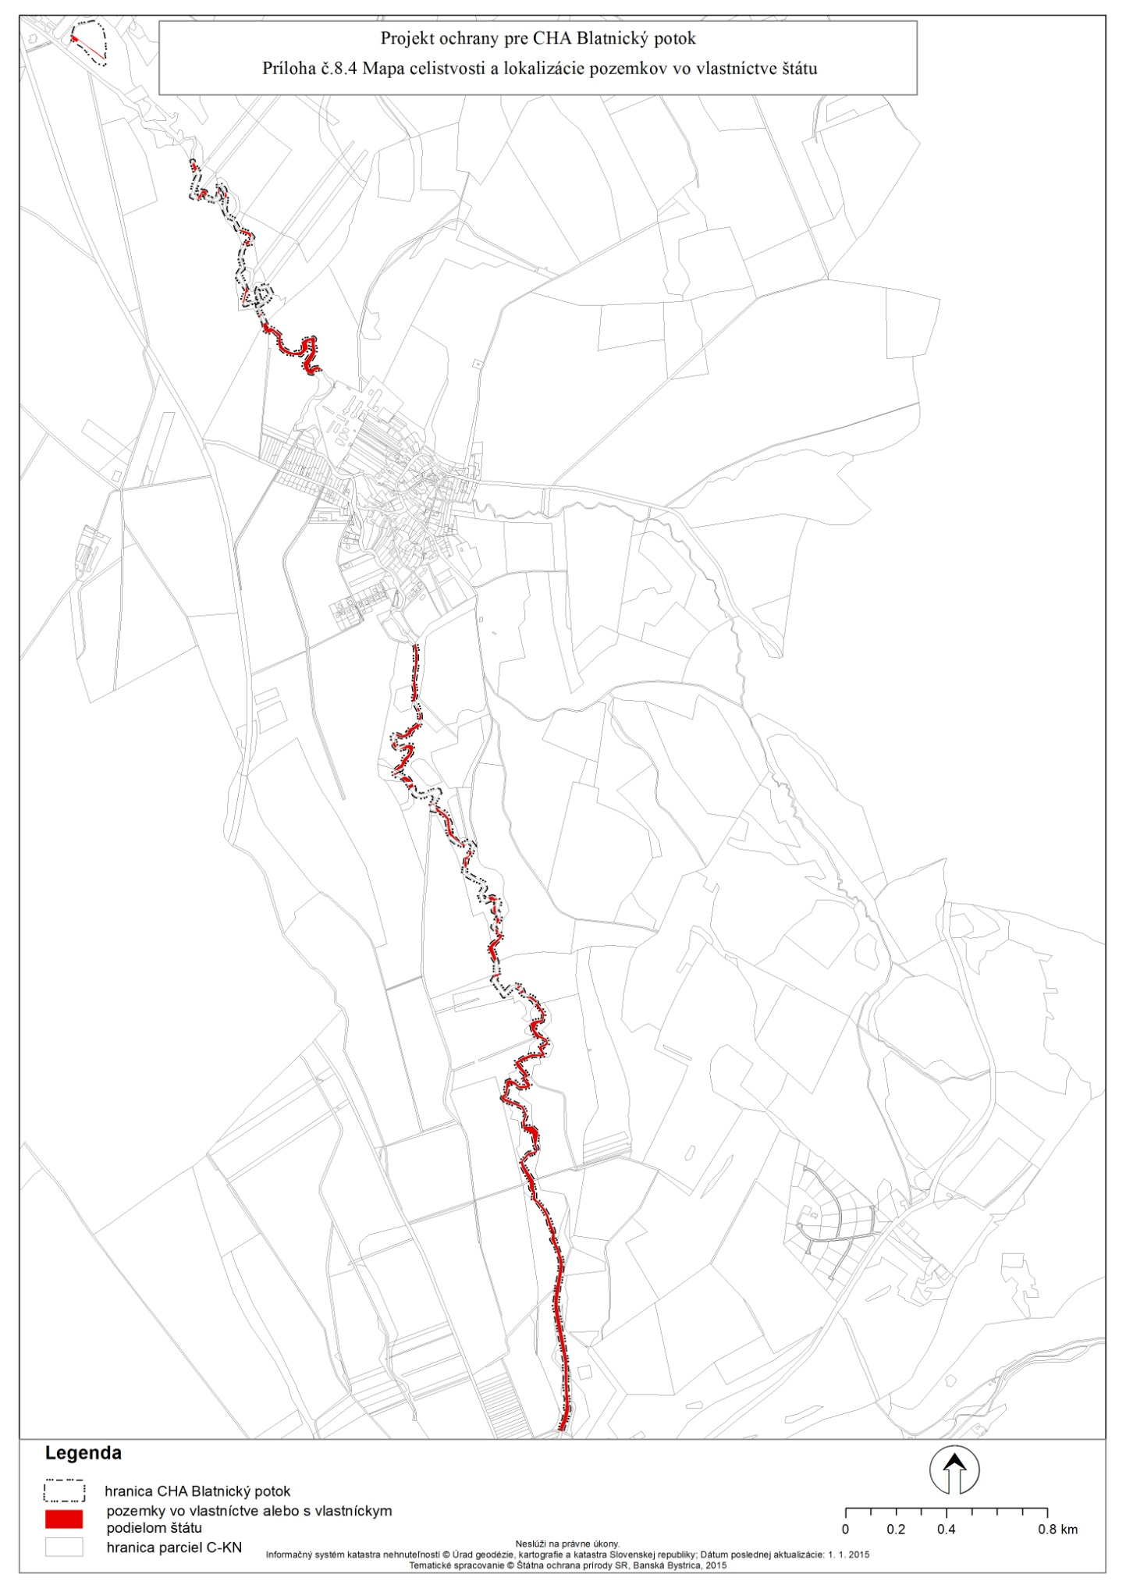

8.5. Situačný náčrt predmetu ochrany, najmä vymedzenie hraníc biotopov alebo komplexov biotopov s rovnakým alebo podobným spôsobom starostlivosti
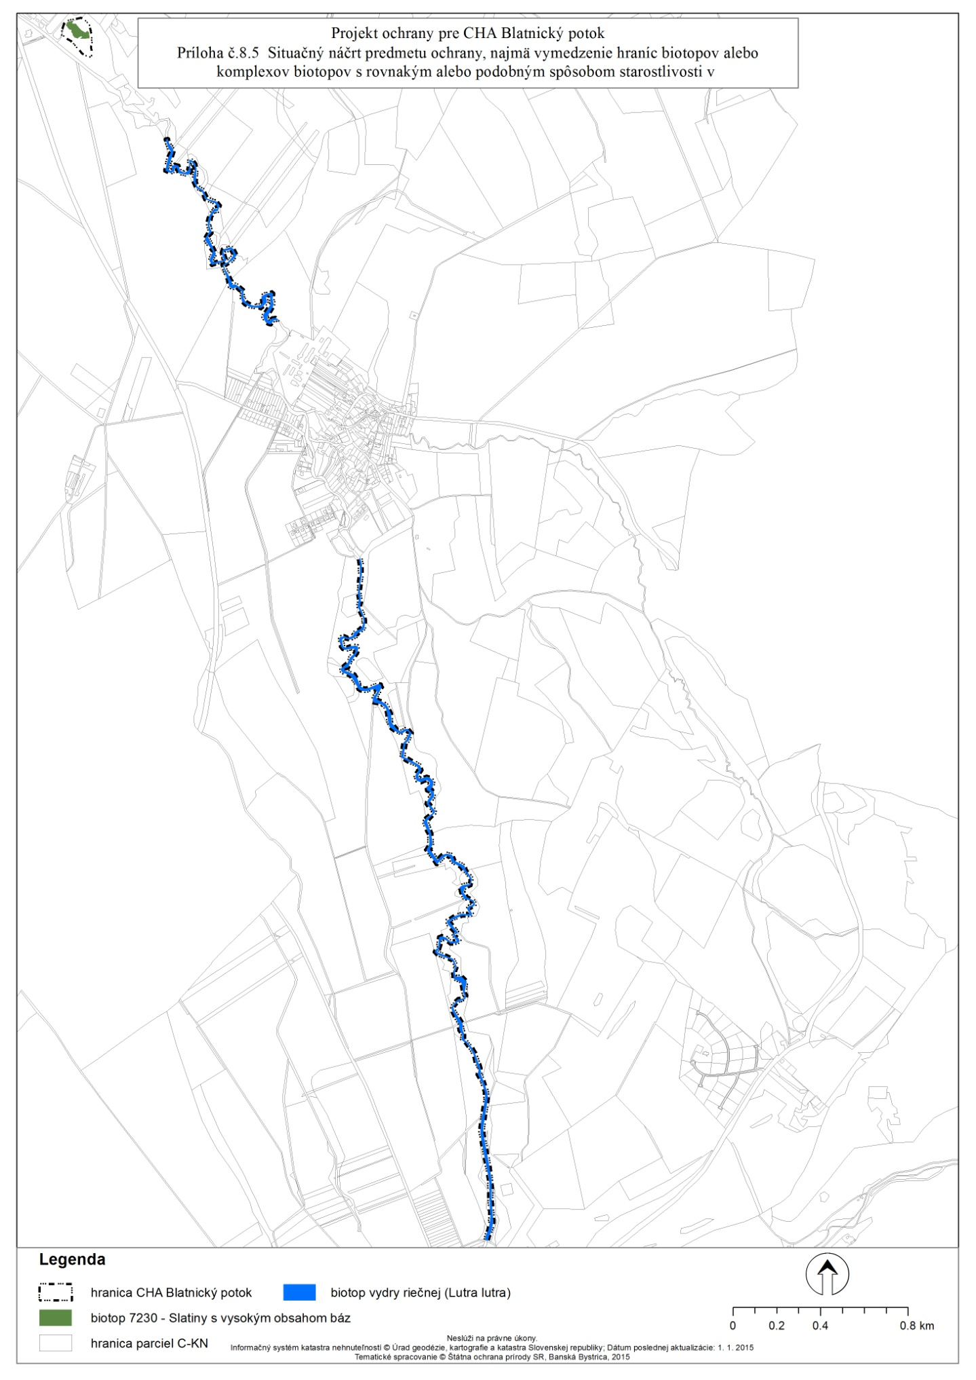

8.6. Mapa ekologicko-funkčných priestorov
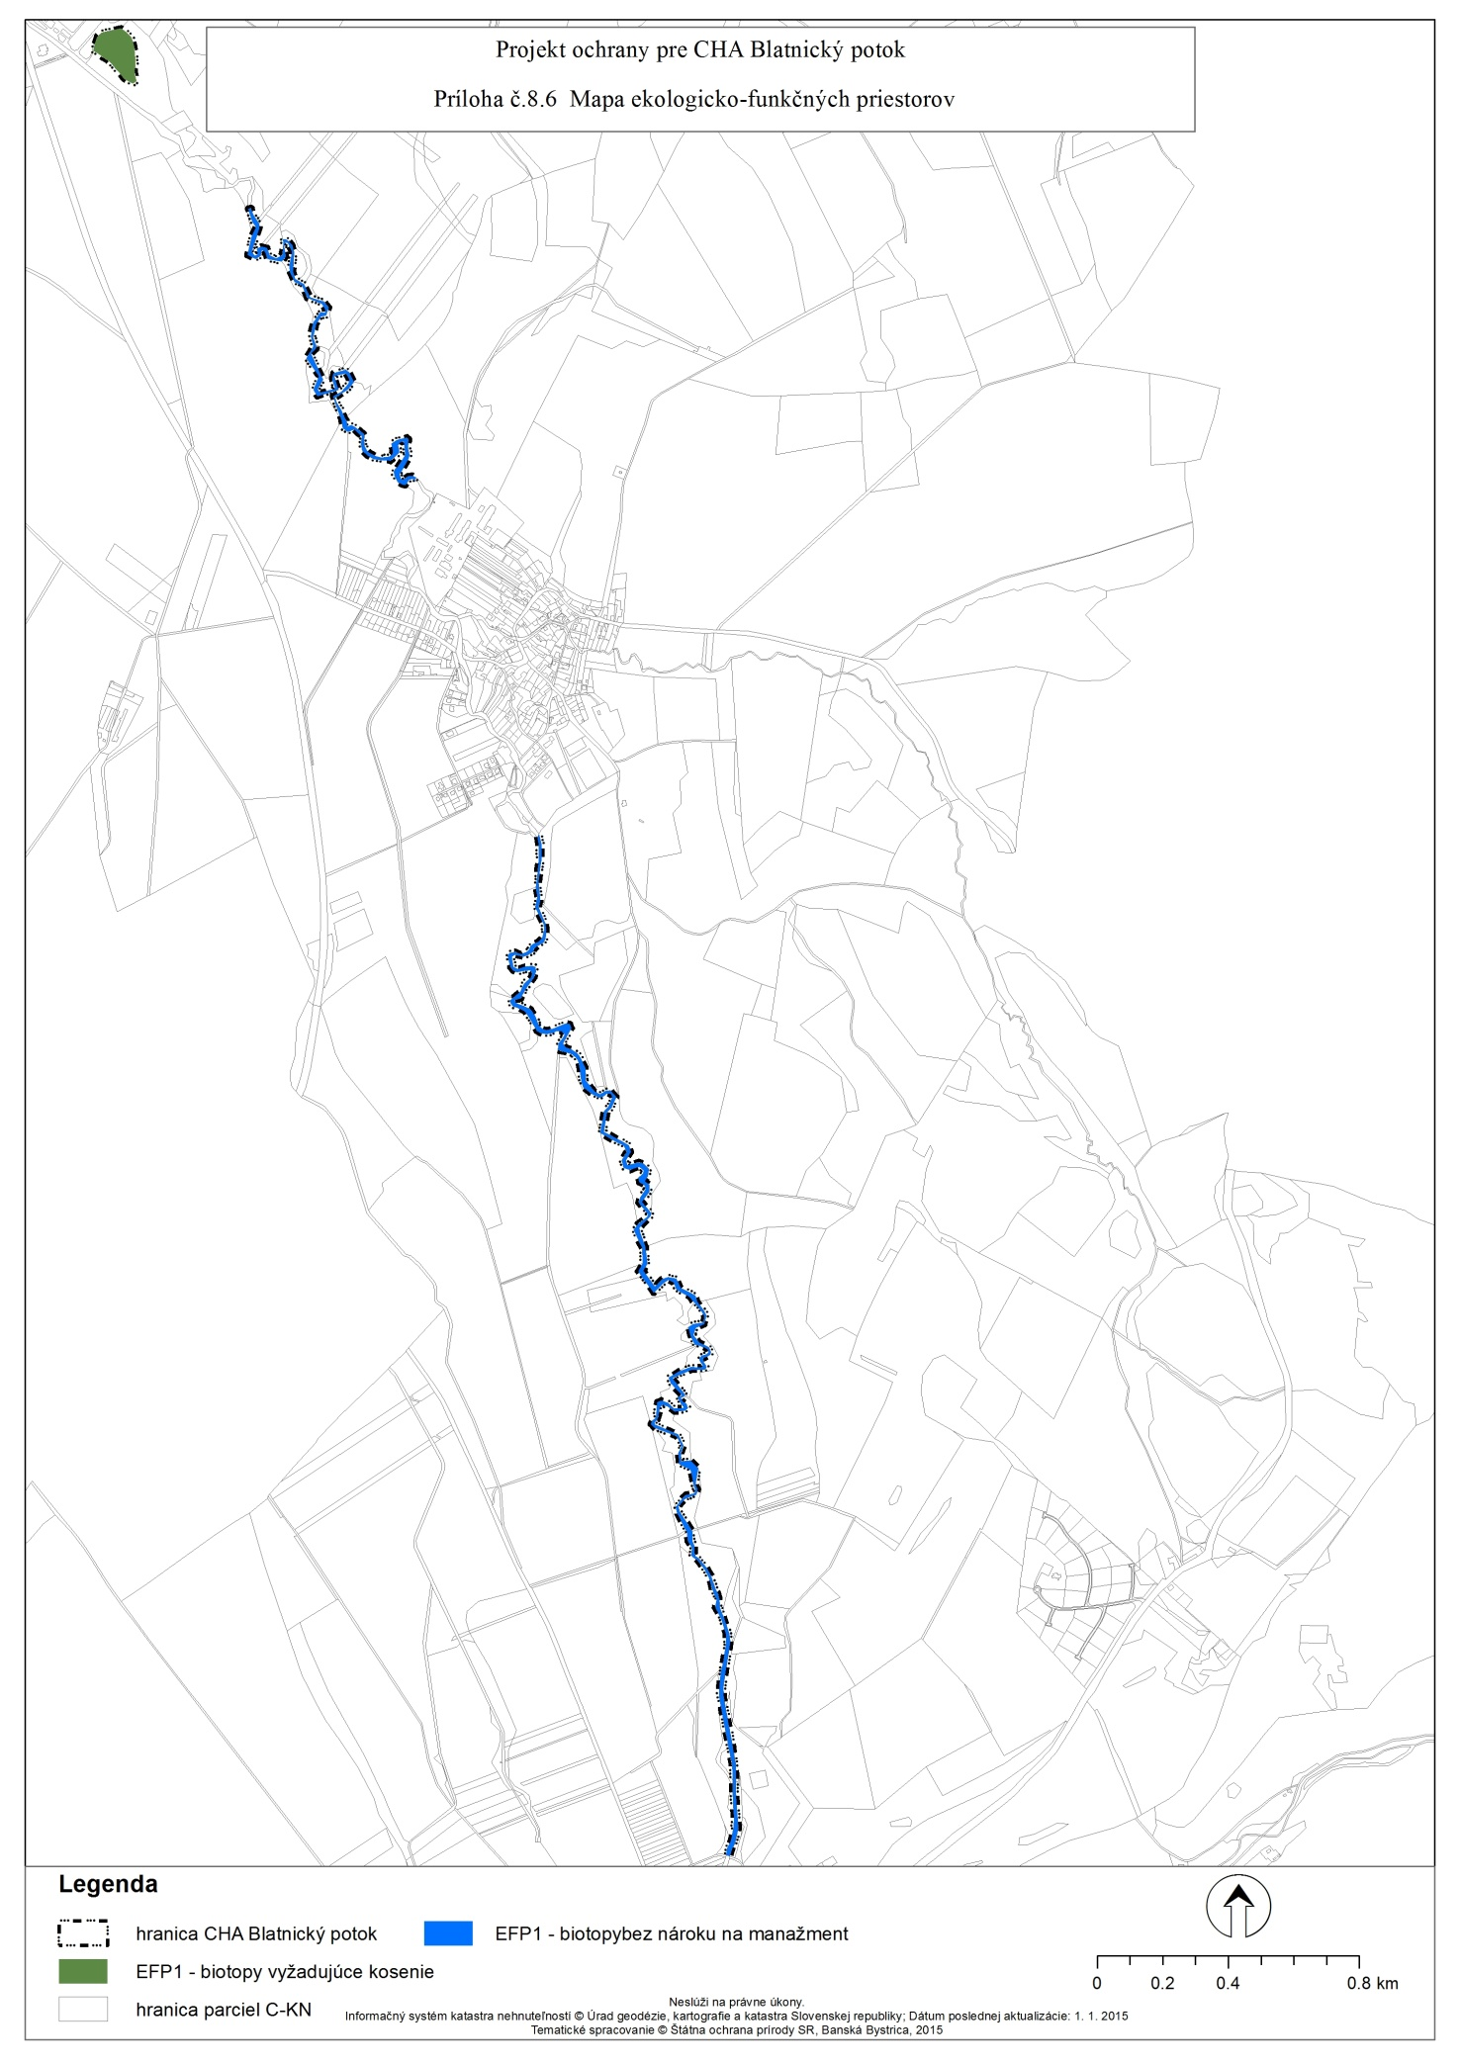

8.7. Situačný náčrt alebo mapa prírodoochranného hodnotenia biotopov
8.7.1. Mapové vymedzenie hraníc pôvodných alebo ľudskou činnosťou málo pozmenených predmetov ochrany – nevypracováva sa, nakoľko sa v území nenachádzajú také typy predmetov ochrany

8.7.2. Mapové vymedzenie hraníc predmetu ochrany, kde priaznivý stav predmetu ochrany nemožno, alebo vzhľadom na cieľ ochrany nie je žiaduce zabezpečiť bežným obhospodarovaním – nevypracováva sa, nakoľko sa v území nedochádza k obmedzeniu bežného obhospodarovania

8.7.3. Mapové vymedzenie hraníc pozemkov dotknutých potrebou zavádzať preventívne opatrenia – nevypracováva sa, nakoľko sa v území neplánuje realizácia preventívnych opatrení

8.7.4. Mapové vymedzenie hraníc predmetu ochrany s rovnakým alebo podobným navrhovaným spôsobom starostlivosti, kde priaznivý stav ochrany tohto predmetu ochrany záleží na obhospodarovaní človekom
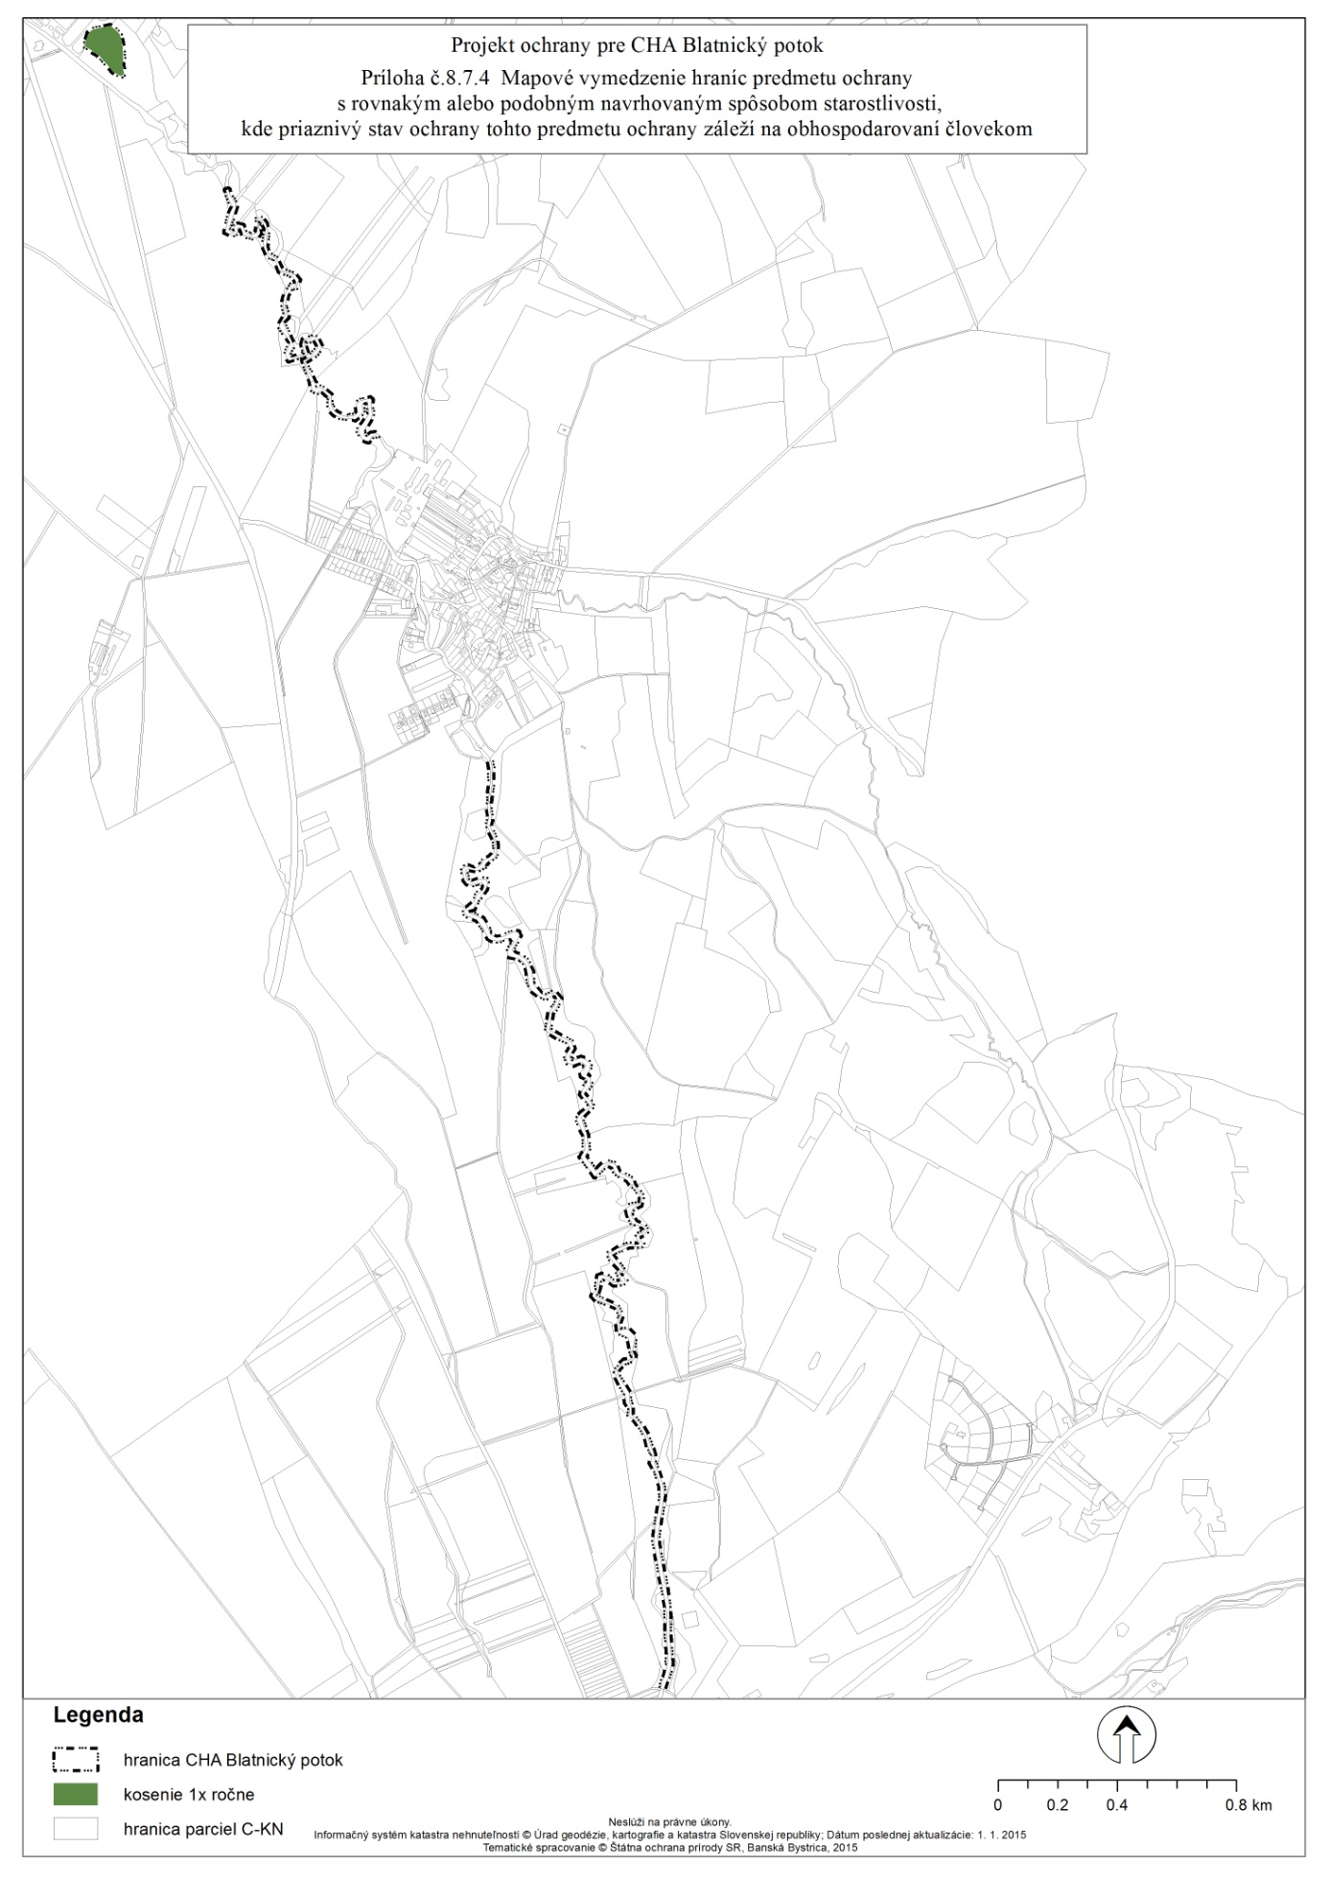

8.7.5. Mapové vymedzenie hraníc častí chráneného územia a jeho ochranného pásma, kde priaznivý stav časti krajiny závisí na bežnom obhospodarovaní
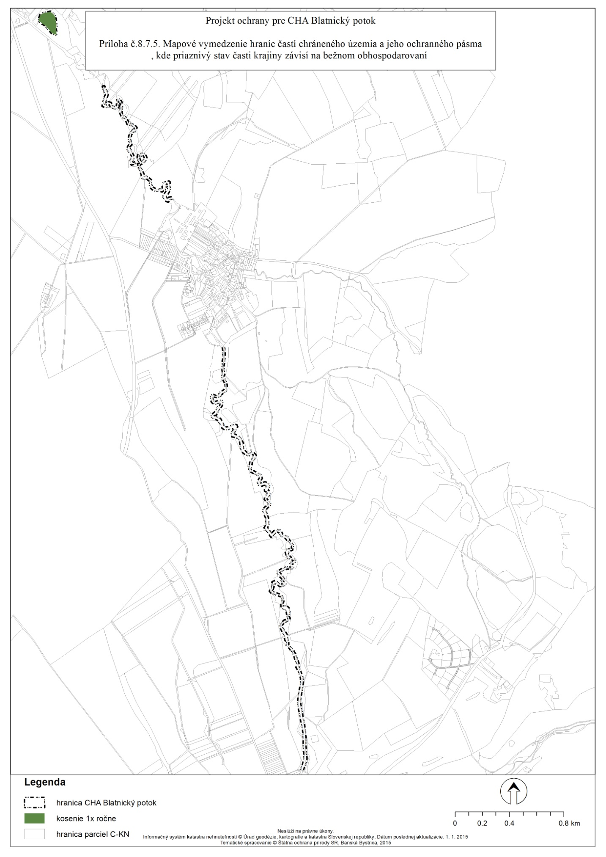

8.8. Mapa navrhovaných stupňov ochrany
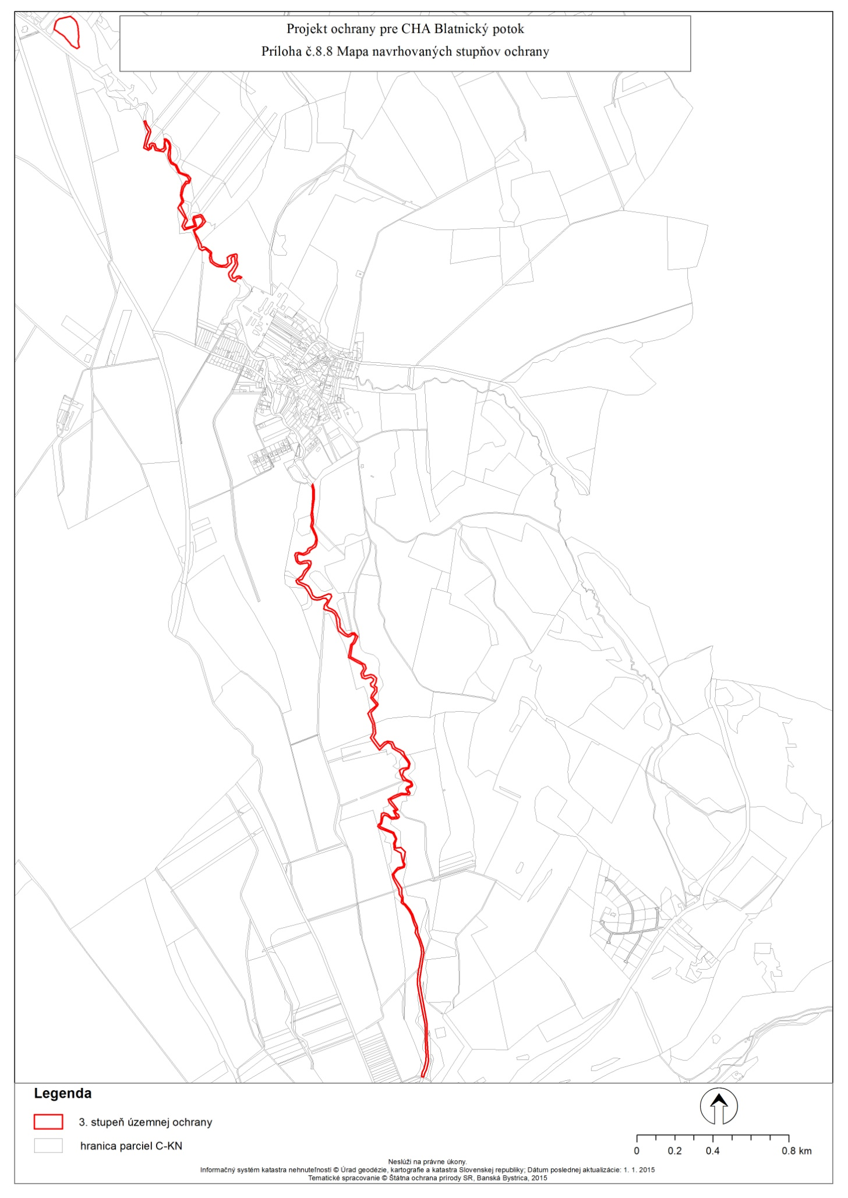

8.9. Mapa pozemkov oslobodených od dane z pozemkov
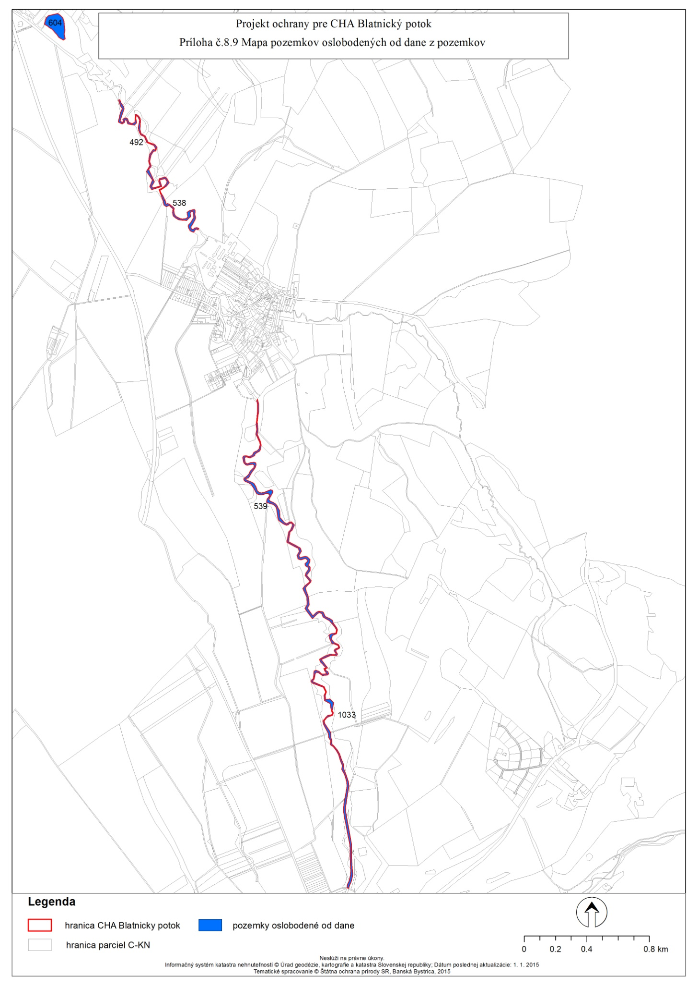

8.10. Mapy technického vybavenia
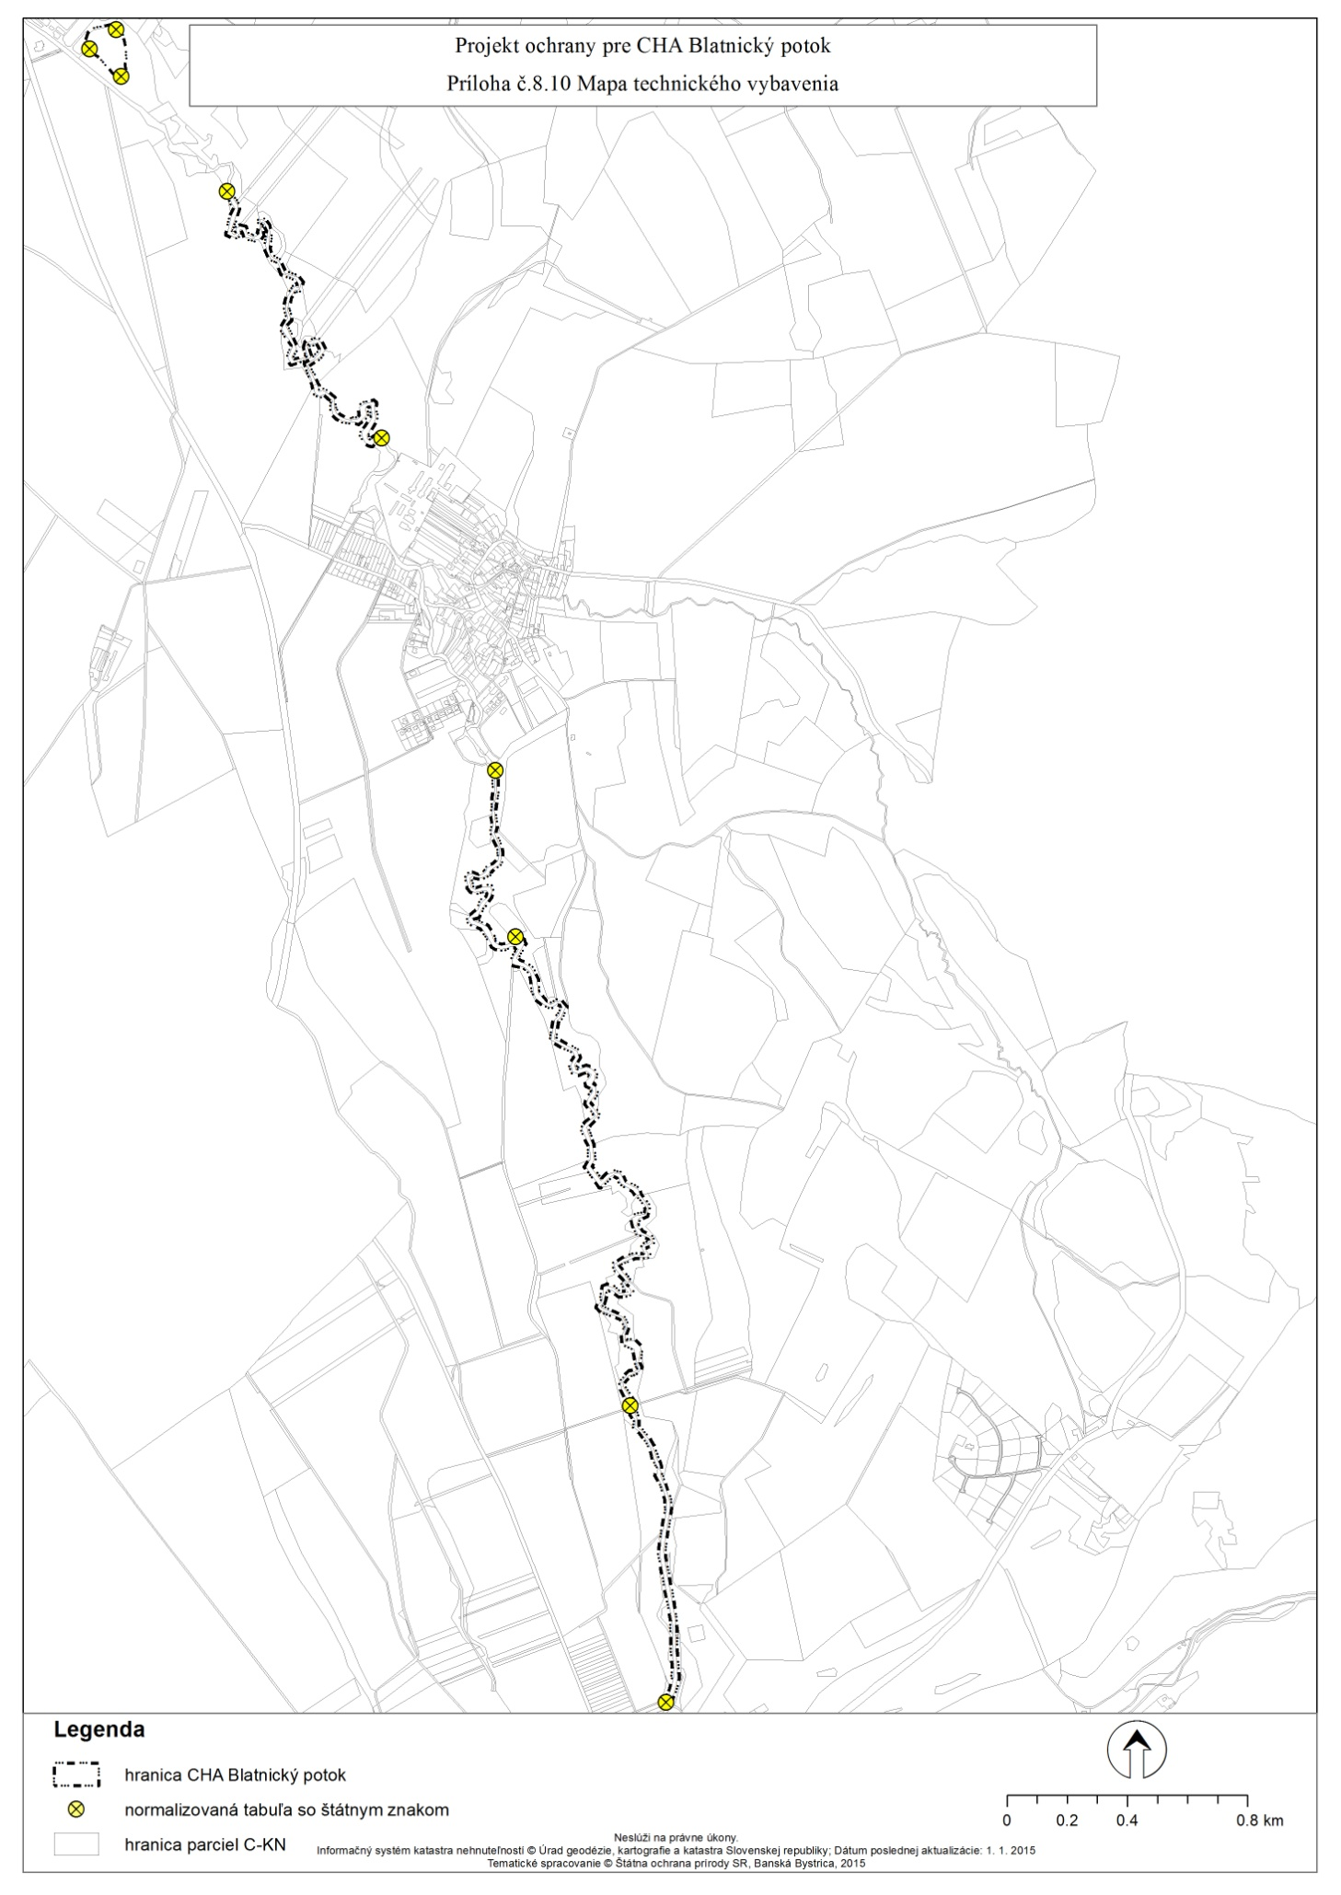

§ 2 písm. x) zákona Národnej rady Slovenskej republiky č. 315/1996 Z.z. o premávke na pozemných komunikáciách.
§ 2 písm. ar) zákona Národnej rady Slovenskej republiky č. 315/1996 Z.z. o premávke na pozemných komunikáciách.
§ 19 zákona Slovenskej národnej rady č. 100/1977 Zb. o hospodárení v lesoch a štátnej správe lesného hospodárstva.
Príloha č. 1 k zákonu č. 138/2010 Z. z. o lesnom reprodukčnom materiáli v znení neskorších predpisov.
§ 139a ods. 8 zákona č. 50/1976 Zb. v znení neskorších predpisov.
§ 9 písm. b) až e) zákona Národnej rady Slovenskej republiky č. 162/1995 Z.z. o katastri nehnuteľností a o zápise vlastníctva a iných práv k nehnuteľnostiam.
Bod A.1. 6 písm. a) až c) prílohy č. 1 k vyhláške Úradu geodézie, kartografie a katastra Slovenskej republiky č. 79/1996 Z. z., ktorou sa vykonáva zákon Národnej rady Slovenskej republiky o katastri nehnuteľností a o zápise vlastníckych a iných práv k nehnuteľnostiam (katastrálny zákon).
Napríklad zákon č. 50/1976 Zb. v znení neskorších predpisov.
§ 3 písm. b) zákona č. 337/1998 Z.z. o veterinárnej starostlivosti a o zmene a doplnení niektorých ďalších zákonov.
Výnos Ministerstva pôdohospodárstva Slovenskej republiky z 3. januára 2002 č. 3485/1/2001-100, ktorým sa vyhlasujú katastrálne územia patriace do jednotlivých poľnohospodársky znevýhodnených oblastí a ustanovuje výška podpory na ich obhospodarovanie (oznámenie č. 14/2002 Z.z.).
Zákon č. 129/2002 Z.z. o integrovanom záchrannom systéme.
§ 71 ods. 1 písm. c) a ods. 3 zákona č. 50/1976 Zb. o územnom plánovaní a stavebnom poriadku (stavebný zákon) v znení neskorších predpisov.
§ 2 písm. b) a c) zákona č. 143/1998 Z.z. o civilnom letectve (letecký zákon) a o zmene a doplnení niektorých zákonov.

